

**T.C.**

**GAZİEMİR KAYMAKAMLIĞI**

**GAZİ UMURBEY ANAOKULU**

**2024-2028 STRATEJİK PLANI**

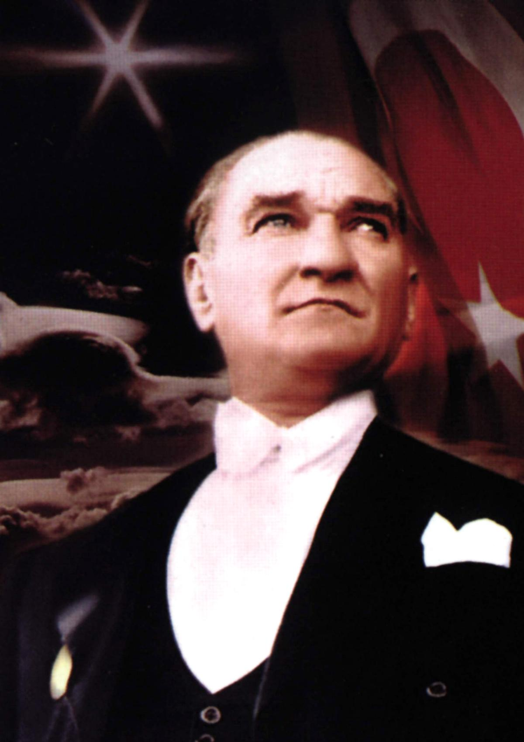

**Geleceğin güvencesi sağlam temellere dayalı bir eğitime, eğitim ise öğretmene dayalıdır.**

**OKUL / KURUM BİLGİLERİ**

|  |  |  |  |
| --- | --- | --- | --- |
| **İli** : İZMİR | | **İlçesi** : GAZİEMİR | |
| **Adres :** | Irmak Mh. 719 Sk. No:3/1 | **Coğrafi Konum :** | https://maps.app.goo.gl/Kojh6Z2WvJfnQTNY7 |
| **Telefon Numarası :** | 0(232) 220 33 36 | **Faks Numarası :** | Yok |
| **e-Posta Adresi :** | [gaziumuranaokulu@gmail.com](mailto:gaziumuranaokulu@gmail.com) | **Web Sayfası adresi** | gaziumurbeyanaokulu.meb.k12.tr |
| **Kurum Kodu :** | 749825 | **Öğretim Şekli :** | İkili Öğretim |

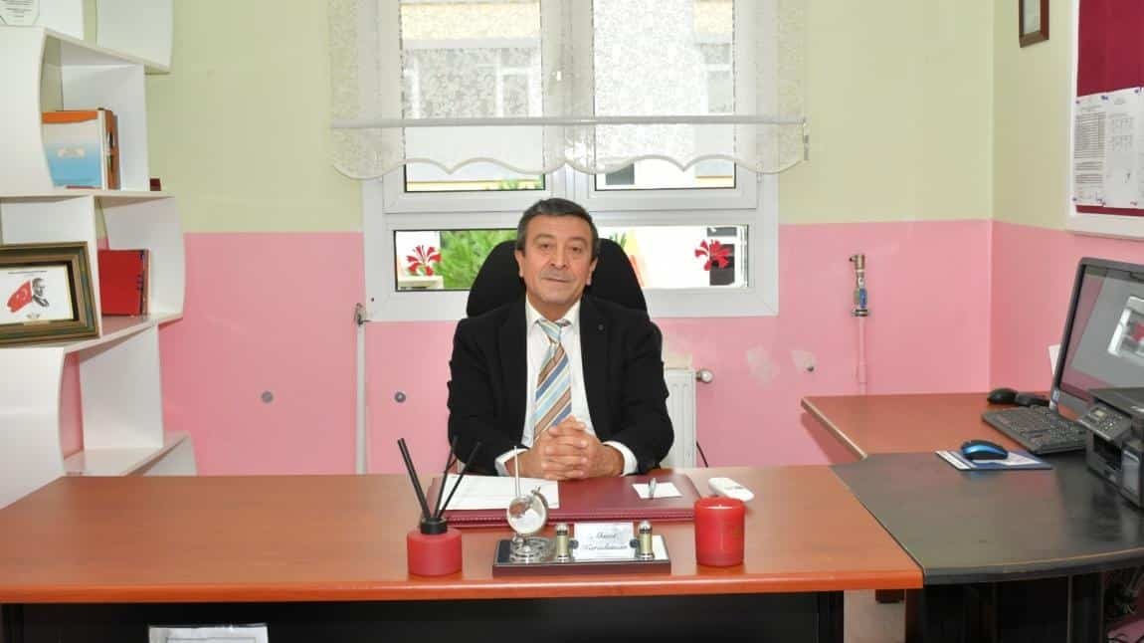

Özverili çaba, çalışma kurum kültürünün oluşması için çok önemlidir. Tüm okul personeli stratejik planla kurumu daha iyi tanımış, misyonunu, vizyonunu, değerlerini, zayıf ve güçlü yanlarını bilmiş olacaktır. Bütün bunlar kişiye göre yönetim tarzından kurtulup, kurum kültürüne ve hedeflere göre yönetim tarzının oturmasını sağlayacaktır.

Kurum kültürü her işin amacı, aracı ve zamanının olduğunun bilinmesi bir işi şu amaçla şu zamanda şu hedefe ulaşmak için yapmalıyım demektir. Okulumuzun 2024-2028 yılları arasında stratejik planını hazırlarken okulumuzu daha iyi yerlere taşıyacak olan etkinlikleri planlı olarak ilerletebilmek ve 4 yılın sonunda bu etkinlikleri gerçekleştirebilmek adına okulumuz Gazi Umurbey Anaokulu stratejik planını oluşturmuş bulunmaktayız.

AHMET KARADUMAN

OKUL MÜDÜRÜ

## İÇİNDEKİLER

## 

|  |  |
| --- | --- |
| *SUNUŞ ……………………………………………………4*  *DİZİN*  *- Tablolar Listesi ………………………………………...6*  *- Şekiller …………………………………………………..7*  *- Kısaltmalar ……………………………………………..8* | 1. ***GİRİŞ VE STRATEJİK PLANIN HAZIRLIK SÜRECİ ……………………9***    1. *Strateji Geliştirme Kurulu ve Stratejik Plan Ekibi ………………………………9*    2. *Planlama Süreci ……………………………………………………………………...9* 2. ***DURUM ANALİZİ …………………………………………………………...10***    1. *Kurumsal Tarihçe ………………………………………………………………...10*    2. *Uygulanmakta Olan Planın Değerlendirilmesi ………………………………18*    3. *Mevzuat Analizi …………………………………………………………………..18*    4. *Faaliyet Alanları ile Ürün ve Hizmetlerin Belirlenmesi …………………….21*    5. *Paydaş Analizi …………………………………………………………………….23*    6. *Kuruluş İçi Analiz ………………………………………………………………..29*       1. *İnsan Kaynakları ………………………………………………………………….31*       2. *Teknolojik Düzey ………………………………………………………………….48*       3. *Mali Kaynaklar…………………………………………………………………….49*    7. *Dış Çevre Analizi (Politik, Ekonomik, Sosyal, Teknolojik, Yasal ve Çevresel Çevre Analizi -PESTLE) ……………………………...................................52*    8. *Güçlü ve Zayıf Yönler ile Fırsatlar ve Tehditler (GZFT) Analizi ………....54*   *2.9.Tespit ve İhtiyaçların Belirlenmesi ………………………………………………..58*   1. ***GELECEĞE BAKIŞ …………………………………………………………..59***    1. *Misyon …………………………………………………………………………………59*    2. *Vizyon ………………………………………………………………………………….59*    3. *Temel Değerler …………………………………………………………………...59-60* 2. ***AMAÇ, HEDEF VE STRATEJİLERİN BELİRLENMESİ ………………...60***    1. *Amaçlar, Hedefler, Performans Göstergeleri, Stratejilerin Belirlenmesi .........60*    2. *Maliyetlendirme ………………………………………………………………………78* 3. ***İZLEME VE DEĞERLENDİRME …………………………………………..79*** 4. ***TABLO/ŞEKİL/GRAFİKLER/EKLER ………………………………………81*** |

***TABLOLAR LİSTESİ***

*Tablo 1. Strateji Geliştirme Kurulu ve Stratejik Plan Ekibi Tablosu ……………………………………………………………9*

*Tablo 2. Geçmiş Yıllarda Görev Yapan Okul Müdürleri ………………………………………………………………………...11*

*Tablo 3.Temel Bilgiler Tablosu- Okul Künyesi ……………………………………………………………………………….11-12*

*Tablo 4.Çalışan Bilgileri Tablosu …………………………………………………………………………………………………..13*

*Tablo 5.Okul Yerleşkesine İlişkin Bilgiler ……………………………………………………………………………………..14-15*

*Tablo 6. Sınıf ve Öğrenci Bilgileri -2023-2024 …………………………………………………………………………………...16*

*Tablo 7.Teknolojik Kaynaklar Tablosu …………………………………………………………………………………………….17*

*Tablo 8.Gelir Gider Tablosu ………………………………………………………………………………………………………...17*

*Tablo 9. Faaliyet Alanlar/Ürün ve Hizmetler Tablosu ………………………………………………………………………21-23*

*Tablo 10.Okul/Kurum İçi Analiz İçerik Tablosu ……………………………………………………………………………...30-31*

*Tablo 11. Çalışanların Görev Dağılımı ……………………………………………………………………………………………40*

*Tablo 12. İdari Personelin Hizmet Süresine İlişkin Bilgiler …………………………………………………………………….41*

*Tablo 13. Okul/Kurumda Oluşan Yönetici Sirkülasyonu Oranı ………………………………………………………………...41*

*Tablo 14. İdari Personelin Katıldığı Hizmet İçi Programları …………………………………………………………………..42*

*Tablo 15. Öğretmenlerin Hizmet Süreleri (Yıl İtibarıyla) ……………………………………………………………………….42*

*Tablo 16. Kurumda Gerçekleşen Öğretmen Sirkülâsyonunun Oranı …………………………………………………………..43*

*Tablo 17. Öğretmenlerin Katıldığı Hizmet İçi Eğitim Programları………………………………………………………...43-45*

*Tablo 18. Kurumdaki Mevcut Hizmetli/ Memur Sayısı …………………………………………………………………………..46*

*Tablo 19. Çalışanların Görev Dağılımı ………………………………………………………………………………………..46-47*

*Tablo 20. Okul/kurum Rehberlik Hizmetleri ………………………………………………………………………………………47*

*Tablo 21. Teknolojik Araç-Gereç Durumu ……………………………………………………………………………………….. 48*

*Tablo 22. Fiziki Mekân Durumu …………………………………………………………………………………………………….48*

*Tablo 23. Kaynak Tablo …………………………………………………………………………………………………………….. 49*

*Tablo 24. Harcama Kalemler …………………………………………………………………………………………………….... 50*

*Tablo 25. Gelir-Gider Tablosu…………………………………………………………………………………………………..50-51*

*Tablo 26.PESTLE Analiz Tablosu ………………………………………………………………………………………………52-53*

*Tablo 27.GZFT Listesi ……………………………………………………………………………………………………………54-57*

***ŞEKİLLER***

*Şekil -1- Paydaş Kitlesi……………………………………………………………………………………………………………….23*

*Şekil -2-Okulun Yapılanma Şeması………………………………………………………………………………………………….29*

***KISALTMALAR***

* *MEB – Millî Eğitim Bakanlığı*
* *GZFT ANALİZİ – Güçlü ve Zayıf Yönler ile Fırsatlar ve Tehditler*
* *PESTLE ANALİZİ- Politik, Ekonomik, Sosyal, Teknolojik, Yasal ve Çevresel Çevre Analizi*

## GİRİŞ VE STRATEJİK PLANIN HAZIRLIK SÜRECİ

### *Strateji Geliştirme Kurulu ve Stratejik Plan Ekibi*

***Tablo 1. Strateji Geliştirme Kurulu ve Stratejik Plan Ekibi Tablosu***

|  |  |  |  |
| --- | --- | --- | --- |
| **Strateji Geliştirme Kurulu Bilgileri** | | **Stratejik Plan Ekibi Bilgileri** | |
| **Adı Soyadı** | **Ünvanı** | **Adı Soyadı** | **Ünvanı** |
| **Ahmet KARADUMAN** | **Müdür** | **Saadet ÖZTÜRK** | Mdr. Yrd. |
| Saadet ÖZTÜRK | Mdr. Yrd. | Zekiye TETİK | Öğretmen |
| Harun GÜRSES | Rehber Öğrt. | Ayşe IŞIK ALTINKESEN | Öğretmen |
| Gönül ŞENSOY KAPLAN | Öğretmen | Hülya ÇIRPANLI | Öğretmen |
| Gözde GEÇTAN PLANA | Öğretmen | Senem ÜZREK | Öğretmen |
| Gülbiye ZEYBEK | Öğretmen | Lütfiye ENET | Öğretmen |
| Seda Nur DEMİRKOL | Öğretmen | Esma BULUNMAZ | Öğretmen |

### *. Planlama Süreci*

2024-2028 dönemi stratejik plan hazırlanması süreci Üst Kurul ve Stratejik Plan Ekibinin oluşturulması ile başlamıştır. Ekip tarafından oluşturulan çalışma takvimi kapsamında ilk aşamada durum analizi çalışmaları yapılmış ve durum analizi aşamasında paydaşlarımızın plan sürecine aktif katılımını sağlamak üzere paydaş anketi, toplantı ve görüşmeler yapılmıştır. Stratejik planlama doğrultusunda bir organizasyon olarak kurumumuzun gelecekte varmak istediği ölçülebilir hedefleri ve bu hedeflere nasıl ulaşılacağı, bulunduğumuz nokta ile ulaşmayı arzu ettiğimiz durum arasındaki yolu gösteren süreç, analiz edilmeye çalışılmıştır. Durum analizinin ardından geleceğe yönelim bölümüne geçilerek okulumuzun amaç, hedef, gösterge ve eylemleri belirlenmiştir. Çalışmaları yürüten ekip ve kurul bilgileri altta verilmiştir.

## 2.DURUM ANALİZİ

Durum analizi bölümünde okulumuzun mevcut durumu ortaya konularak neredeyiz sorusuna yanıt bulunmaya çalışılmıştır. Bu kapsamda okulumuzun kısa tanıtımı, okul künyesi ve temel istatistikleri, paydaş analizi ve görüşleri ile okulumuzun Güçlü Zayıf Fırsat ve Tehditlerinin (GZFT) ele alındığı analize yer verilmiştir.

**2.1. Kurumsal Tarihçe:**

Gazi Umurbey Anaokulu, 2024-2028 Stratejik Planı hazırlanırken Stratejik Plan Hazırlama ekibi olarak bu alan da Müdürlüğümüzün Tarihsel Gelişimi, Yasal yükümlülükleri ve Mevzuat Analizi, Faaliyet alanları – ürün ve hizmetlerin ilişkilendirilmesi, paydaş analizi ve Kurum içi ve dışı analizler yapılmıştır.

İl Özel İdaresi tarafından okulumuz inşaatına 13 Şubat 2012 tarihinde başlanmıştır. 10 Eylül 2012 tarihinde bina yapımı tamamlanmış ve 17 Ekim 2012 tarihinde valilik oluru ile okulun eğitim öğretime açılmasına karar verilmiştir. 06 Kasım 2012 tarihinde Murat AKTEKİN’ in kurucu müdür olarak atanması ile 2012-2013 Eğitim Öğretim yılı 26 Kasım 2012 tarihinde 40 öğrenci ile eğitime başlamıştır. 23 Ekim 2013 tarihinde Bekir ÖZMEN görevine başlamıştır.15.12.2014 tarihinde Dilara KAPLAN atanmıştır. Dilara Kaplan 11.08.2023 tarihinde görevini şu an görev yapmakta bulunan Ahmet KARADUMAN’ a bırakmıştır. Okulumuz 1396 metrekarelik bir alana 457,74 metrekaresi kapalı alan olarak yer almaktadır. Okulumuzda 36-72 ay çağındaki çocukların kayıtları yapılmakta olup okulumuzda ikili eğitim verilmektedir. Sınıflarımız yaş gruplarına göre düzenlenmiş olup,1 Müdür,1 Müdür Yardımcısı,10 Okul Öncesi Öğretmeni,1 Rehber Öğretmen,2 Çocuk Kulübü Öğretmeni, 1 Aşçı ve 4 Personel ile eğitim-öğretime devam etmektedir. Okulumuz çevre ile iyi ilişkiler içerisinde olup okul-veli-öğrencilerle birlikte başarının arttırılması için iş birliği yapılmaktadır. Okulumuzun tüm öğretmenleri, olarak öğrencilerimizin iyi bir geleceğe sahip olması için çözümün eğitim olmasına inanıyoruz ve bu yönde gayret gösteriyoruz.

**Tablo 2. Geçmiş Yıllarda Görev Yapan Okul Müdürleri**

|  |  |  |
| --- | --- | --- |
| **Sıra** | **Adı – Soyadı** | **Görev Yılları** |
| **1** | **Murat AKTEKİN** | **2012-2013** |
| **2** | **Bekir ÖZMEN** | **2013-2014** |
| **3** | **Yaşar ARABACI** | **2014** |
| **4** | **Dilara KAPLAN** | **2014 –2023** |
| **5** | **Ahmet KARADUMAN** | **2023-Halen görevine devam etmektedir.** |

**Tablo 3.Temel Bilgiler Tablosu- Okul Künyesi**

|  |  |  |  |  |  |  |  |
| --- | --- | --- | --- | --- | --- | --- | --- |
| İli: İZMİR | | | | İlçesi: GAZİEMİR | | | |
| Adres: Irmak Mah. 719 Sokak No3/1 Gaziemir/İZMİR | | | | Coğrafi Konum: <https://maps.app.goo.gl/RC2ybGLghDEQ5zfF7> | | | |
| Telefon Numarası: 0232 220 33 36 | | | | Fax Numarası: 0232 220 33 36 | | | |
| e-Posta Adresi: gaziumuranaokulu@gmail.com | | | | Web Sayfası Adresi: https://gaziumurbeyanaokulu.meb.k12.tr/ | | | |
| Kurum Kodu: 749825 | | | | Öğrenim Şekli: İkili Eğitim | | | |
| Okulun Hizmete Giriş Tarihi: 17 Ekim 2012 | | | | Toplam Çalışan Sayısı: 19 | | | |
| Öğrenci Sayısı: | Kız: | 97 | | Öğretmen Sayısı: | Kız: | 11 | |
| Erkek: | 103 | | Erkek: | 2 | |
| Toplam: | 200 | | Toplam: | 13 | |
| Derslik Başına Düşen Öğrenci Sayısı: | | | 20 | Şube Başına Düşen Öğrenci Sayısı: | | | 20 |
| Öğretmen Başına düşen Öğrenci Sayısı: | | | 20 | Şube Başına 30’dan Fazla olan Öğrenci Sayısı: | | | X |
| Öğrenci Başına Düşen Toplam Gider Miktarı: | | | X | Öğretmenlerin Kurumda ortalama Görev Süresi: | | | 5-10 |

Okulumuzun çalışanlarına ilişkin bilgiler altta yer alan tabloda belirtilmiştir.

**Tablo 4.Çalışan Bilgileri Tablosu**

|  |  |  |  |
| --- | --- | --- | --- |
| **Unvan\*** | **Erkek** | **Kadın** | **Toplam** |
| Okul Müdürü ve Müdür Yardımcısı | **1** | **1** | **2** |
| Okulöncesi Öğretmeni | **0** | **10** | **10** |
| Rehber Öğretmen | **1** | **0** | **1** |
| Kulüp Öğretmeni | **0** | **2** | **2** |
| Yardımcı Personel | **0** | **4** | **3** |
| Aşçı | **0** | **1** | **1** |
| **TOPLAM** | **2** | **18** | **20** |

Okulumuzun binası ile açık ve kapalı alanlarına ilişkin temel bilgiler altta yer almaktadır.

**Tablo 5.Okul Yerleşkesine İlişkin Bilgiler**

|  |  |  |  |  |
| --- | --- | --- | --- | --- |
| **Okul Bölümleri** | | **Özel Alanlar** | **Var** | **Yok** |
| Okul Kat Sayısı | **2** | Çok Amaçlı Salon | **X** |  |
| Derslik Sayısı | **6** | Çok Amaçlı Saha |  | **X** |
| Derslik Alanları (m2) | **43.30** | Kütüphane |  | **X** |
| Kullanılan Derslik Sayısı | **6** | Fen Laboratuvarı |  | **X** |
| Şube Sayısı | **10** | Bilgisayar Laboratuvarı |  | **X** |
| İdari Odaların Alanı (m2) | **15.13** | İş Atölyesi |  | **X** |
| Mdr.Yrd. Odası (m2) | **15.13** | Beceri Atölyesi | **X** |  |
| Okul Oturum Alanı (m2) | **457,74** | Pansiyon |  | **X** |
| Okul Bahçesi (Açık Alan)(m2) | **1396** |  |  |  |
| Okul Kapalı Alan (m2) | **X** |  |  |  |
| Sanatsal, bilimsel ve sportif amaçlı toplam alan (m2) | **38** |  |  |  |
| Depo üst kat | **4.71** |  |  |  |
| Tuvalet Sayısı | **8** |  |  |  |
| Kalorifer Dairesi | **43.33** |  |  |  |
| Merdiven Holü | **19** |  |  |  |
| Bekleme Salonu | **48.76** |  |  |  |
| Yemekhane | **67.80** |  |  |  |
| Mutfak | **28.38** |  |  |  |
| Mutfak Giriş Hol | **8.69** |  |  |  |
| Elektrik Pano Odası | **4.49** |  |  |  |
| Ambar Odası | **9.30** |  |  |  |
| Ana Giriş-Vestiyer Bölümü | **48.76** |  |  |  |
| Üst-Hol | **83.17** |  |  |  |
|  |  |  |  |  |

Okulumuzda yer alan sınıfların öğrenci sayıları alttaki tabloda verilmiştir.

**Tablo 6. Sınıf ve Öğrenci Bilgileri -2023-2024**

|  |  |  |  |  |  |  |  |
| --- | --- | --- | --- | --- | --- | --- | --- |
| **SINIFI** | Kız | Erkek | **Toplam** | **SINIFI** | Kız | Erkek | **Toplam** |
| 4/A SINIFI | 12 | 11 | 23 | 4/E SINIFI | 15 | 7 | 22 |
| 4/B SINIFI | 12 | 12 | 24 | 5/A SINIFI | 8 | 7 | 15 |
| 4/C SINIFI | 14 | 8 | 22 | 5/B SINIFI | 6 | 11 | 16 |
| 4/D SINIFI | 11 | 9 | 20 | 5/C SINIFI | 9 | 7 | 16 |
| 5/D SINIFI | 6 | 8 | 14 | 5/E SINIFI | 18 | 9 | 27 |

Teknolojik kaynaklar başta olmak üzere okulumuzda bulunan çalışır durumdaki donanım malzemesine ilişkin bilgiye alttaki tabloda yer verilmiştir.

**Tablo 7.Teknolojik Kaynaklar Tablosu**

|  |  |  |  |
| --- | --- | --- | --- |
| Akıllı Tahta Sayısı | YOK | TV Sayısı | YOK |
| Masaüstü Bilgisayar Sayısı | 4 | Yazıcı Sayısı | 8 |
| Taşınabilir Bilgisayar Sayısı | 4 | Fotokopi Makinası Sayısı | 8 |
| Projeksiyon Sayısı | 7 | İnternet Bağlantı Hızı | 50 Mbs |
| Okulun İnternet Sitesi | Var | Personel / e-mail adresi | Var |

Okulumuzun genel bütçe ödenekleri, okul aile birliği gelirleri ve diğer katkılarda dâhil olmak üzere gelir ve giderlerine ilişkin son iki yıl gerçekleşme bilgileri alttaki tabloda verilmiştir.

**Tablo 8.Gelir Gider Tablosu**

|  |  |  |
| --- | --- | --- |
| **Yıllar** | **Gelir Miktarı** | **Gider Miktarı** |
| 2022 | 603,297,43 | 600,501,81 |
| 2023 | 559,184,97 | 470,605,15 |

**2.2. Uygulanmakta Olan Stratejik Planın Değerlendirilmesi:**

Stratejik Plan Hazırlık Süreci, Durum Analizi, Geleceğe Yönelim olmak üzere üç ana başlıkta 3 amaç ve 4 hedeften oluşturulmuştur. Her yıl temmuz ayında izleme aralık ayında da izleme ve değerlendirme çalışmaları yapılmıştır. Genel olarak eğitim öğretim süreci boyunca amaçlar doğrultusunda hedeflere ulaşılmıştır. Bu çalışmaların göstergesi olarak okulumuz açıldığı günden bu yana öğrenci sayıları sürekli artmış, okulumuz müfredat ötesi proje çalışmaları ile e-Twinning Okulu belgesini alarak uluslararası standartlarda eğitim uygulamaları yapmaya başlamıştır. Sosyo kültürel çevresi genişleyerek özel okullar ile yarışır hale gelmiştir.

Ulaşılmayan hedefler incelendiğinde, söz konusu hedeflerin stratejilerinin ve bu stratejiler altında belirlenen eylemlerin öğrenci, öğretmen ve diğer hizmet alanlara yönelik olarak yüz yüze yürütülmesi planlanan çalışmalar olduğu görülmektedir. Yaşanan deprem ve pandemi sonrası ortaya çıkan yeni ihtiyaçlar sonucu, kaynakların kullanım önceliklerinin değişmiş olmasının da fiziki ortamlarla ilgili hedeflere ulaşma oranlarında olumsuz etkisini en aza indirgeyecek çalışmalar yürütülmüştür. Okulumuz velilerimizden alınan aidatlar ve veli bağış destekleri ile yürütülmektedir.

**2.3 Yasal Yükümlülükler ( Mevzuat Analizi ):**

Gazi Umur bey Anaokulu yürüttüğü faaliyetleri, Milli Eğitim Temel Kanununda belirlenen ilke ve amaçlar, kalkınma planları, programları, ilgili mevzuat ve benimsediği temel ilkeler çerçevesinde planlamak, var olma nedenini tanımlayarak geleceğe yönelik vizyonunu oluşturmak,yürüttüğü faaliyetlerin stratejik amaçlarını, ölçülebilir hedeflerini saptamak, önceden belirlenmiş göstergeler doğrultusunda performanslarını ölçmek ve bu sürecin izleme ve değerlendirmesini yaparak katılımcı bir yönetim anlayışıyla stratejik planlama yapmak

1. İl Milli Eğitim Müdürlükleri Yönetmeliği, Kasım 1999 tarih ve 2506 sayılı TD yayımlanan Toplam Kalite Yönetimi Uygulama Yönergesi- Şubat 2002 tarih ve 2533 Sayılı TD yayımlanan MEB Taşra Teşkilatı Toplam Kalite Yönetimi Uygulama Projesi, 10 / 12 / 2003 tarihli ve 5018 sayılı Kamu Mali Yönetimi ve Kontrol Kanununun 9 uncu maddesi.

|  |  |
| --- | --- |
| **SIRA NO** | **DAYANAĞIN ADI** |
| **1** | 5018 yılı Kamu Mali Yönetimi ve Kontrol Kanunu |
| **2** | Milli Eğitim Bakanlığı Strateji Geliştirme Başkanlığının 2013/26 Nolu Genelgesi |
| **3** | Milli Eğitim Bakanlığı 2019-2023 Stratejik Plan Hazırlık Programı |

**MEVZUAT ANALİZİ**

|  |  |  |  |
| --- | --- | --- | --- |
| **KANUN** | | | |
| **Tarih** | **Sayı** | **No** | **Adı** |
| 23/07/1965 | 12056 | 657 | Devlet Memurları Kanunu |
| 24/10/2003 | 25269 | 4982 | Bilgi Edinme Hakkı Kanunu |
| 14/06/1973 | 1739 | 1739 | Temel Eğitim Kanunu |
| 30/07/1997 | 573 |  | Özel Eğitim Hakkında Kanun |
| 25/08/2011 | 652 |  | MEB Teşkilat ve Görevleri Hakkında Kanun |
| 25/08/2011 | 652 | 6459 | MEB Yönetici ve Öğretmenlerin Norm Kadrolarına İlişkin Kanun |
|  |  | 6331 | İş Sağliğı ve Güvenliği Kanunu |

|  |  |  |
| --- | --- | --- |
| **YÖNETMELİK** | | |
| Yayımlandığı Resmi Gazete/Tebliğler Dergisi | | Adı |
| Tarih | Sayı |
| 12/10/2013 | 28793 | [Milli Eğitim Bakanlığı Personelinin Görevde Yükselme, Unvan Değişikliği ve Yer Değiştirme Suretiyle Atanması Hakkında Yönetmelik](http://mevzuat.meb.gov.tr/html/persgorunvanatam_1/persatanma_1.html) |
| 05/01/1961 | 222 | MEB E ğitim Kurumları ve Zümreler Yönetmeliği |
| 28/12/1988 | 20033 | Sabotajlara Karşı Koruma Yönetmeliği |
| 26/07/2014 | 29072 | MEB Okul Öncesi Eğitim ve İlköğretim Kurumları Yönetmeliği |
| 20.02.2016 | 26086 | İl Ücret Tespit Komisyonu RG(MART2006/2582TD) |

|  |  |  |
| --- | --- | --- |
| **YÖNERGE** | | |
| Yayın | | Adı |
| Tarih | Sayı |
| 19/10/2010 | 223 | MEB Yangın Önleme ve Söndürme Yönergesi |
| 10/03/2016 | 2852884 | MEB Okul Öncesi Kurumları Çocuk Kulübü Yönergesi |
|  |  |  |

**2.4 Faaliyet Alanları ile Ürün/Hizmetlerin Belirlenmesi**

Mevzuat analizinin çıktılarından yararlanılarak müdürlüğümüzün sunduğu temel ürün ve hizmetler belirlenmiştir. Belirlenen ürün ve hizmetler faaliyet alanları altında tablolaştırılmıştır. Faaliyet alanları ile ürün ve hizmetlerin belirlenmesi, amaç ve hedeflerin oluşturulması ve kapsamının tasarlanması açısından yönlendirici bir rol oynar.

**Tablo 9. Faaliyet Alanlar/Ürün ve Hizmetler Tablosu**

|  |  |
| --- | --- |
| **Faaliyet Alanı** | **Ürün/Hizmetler** |
| **Eğitim Öğretim faaliyetleri** | Eğitimde fırsat eşitliğini sağlamak,  Öğretim materyalleri ve eğitim araç-gereçlerine ilişkin işlemleri yürütmek, etkin kullanımlarını sağlamak  Okula erişimi kolaylaştıracak faaliyetler yapmak  Eğitim hizmetlerinin yürütülmesinde verimliliği sağlamak  Eğitim moral ortamını, okul ve kurum kültürünü ve öğrenme süreçlerini geliştirmek,  Devamsızlık yapan öğrencilerin takibi ve okula devamlarının sağlanması |
| **Rehberlik faaliyetleri** | Rehberlik ve yöneltme/yönlendirme çalışmalarını planlamak, yürütülmesini sağlamak,  Sınıf içi rehberlik faaliyetleri  Öğrencilere yönelik rehberlik faaliyetlerinin sürdürülmesi Velilere rehberlik etmek  Özel gereksinimli öğrencilerin takibi ve yönlendirme işlemleri  Veli öğretmen öğrenci sunumları  Öğrenci gelişimlerinin gözlem ve takibi  Rehberlik servisini ulaşılabilir kılmak  Rehberlik servisinin nitelikli çalışmasını sağlamak |
| **Sosyal faaliyetler** | Ders dışı sosyal kültürel faaliyetlere katılımı teşvik etmek  Aile katılım faaliyetleri olumlu okul iklimi oluşturmak  Okul aile işbirliğini artıracak faaliyetler düzenlemek |
| **Sportif faaliyetler** | Sınıf içi sportif oyunlar  Sınıf içi eğlenceli aktiviteler  Isınma drama oyunları  Festival şenlik aktiviteleri düzenlemek koordine etmek |
| **Kültürel ve sanatsal faaliyetler** | İl ilçe çapında belirlenen kültürel sanatsal yarışmalara faaliyetlere katılım göstermek  Okul içi kültürel sanatsal faaliyetler düzenlemek katılımı teşvik etmek  Ailelerin ve çocukların farkındalığını sağlamak |
| **İnsan kaynakları faaliyetleri (mesleki gelişim faaliyetleri, personel etkinlikleri…)** | Mesleki gelişim seminerleri düzenlemek, uzmanları davet etmek  Konu uzmanları eşliğinde Atölye çalışmaları yapmak  Tüm okul personeline yönelik gezi faaliyetleri düzenlemek  Kişi içi kişiler arası iletişimi güçlendirmek |
| **Okul aile birliği faaliyetleri** | Sene başı sınıf tanışma toplantıları düzenlemek  Okulda belirlenen alanlarda yardım ve destek sunmak |
| **Öğrencilere yönelik faaliyetler** | Normal ders akışının dışında farklı dersler organize etmek  Derse motive edici uygulama ve faaliyetlerle başlamak  Gezi gözlem çalışmaları  Okulda eğlenceli eğitici ve merak uyandırıcı faaliyetler organize etmek  Sınıf içi öğrencilere yönelik her türlü faaliyet ve kazanımlar |
| **Ders dışı faaliyetler** | Oyun parkurları organize ve koordinasyonu  Tiyatro drama faaliyetleri sağlamak  Sportif faaliyetler oyunlar düzenlemek  Zeka oyunlarının plan doğrultusunda tüm sınıflarda uygulanması  Masal saati, etkinlik ve deney faaliyetlerinin yapılması |

**2.5. Paydaş Analizi**

Kurumumuzun temel paydaşları öğrenci, veli ve öğretmen olmakla birlikte eğitimin dışsal etkisi nedeniyle okul çevresinde etkileşim içinde olunan geniş bir paydaş kitlesi bulunmaktadır. Paydaşlarımızın görüşleri anket, toplantı, dilek ve istek kutuları, elektronik ortamda iletilen öneriler de dâhil olmak üzere çeşitli yöntemlerle sürekli olarak alınmaktadır.

Stratejik Planlama, bir kurumda görev alan her kademedeki kişinin katılımını ve kurum yöneticisinin tam desteğini içeren sonuç almaya yönelik çabaların bütününün teşkil eder. Bu anlamda paydaşların ihtiyaç ve beklentileri, paydaşlar ve politika yapıcıların kurumun misyonu, hedefleri ve performans ölçümünün belirlenmesinde aktif rol oynamasını ifade eder.

Bu kapsamda 2024-2028 yıllarını kapsayacak Şehit Polis İbrahim Yardımcı Anaokulu Müdürlüğü’nün Stratejik Planı’nın hazırlanma sürecinde, planlamanın tasarlanması ve değerlendirilmesi hususunda iç ve dış paydaşların görüş ve önerilerine yönelik paydaş memnuniyet anketi uygulanmıştır. İç Paydaşlara uygulanan anket sorularının seçenekleri ve puan karşılıkları; Kesinlikle Katılıyorum , Katılıyorum, Kısmen Katılıyorum, Kararsızım, 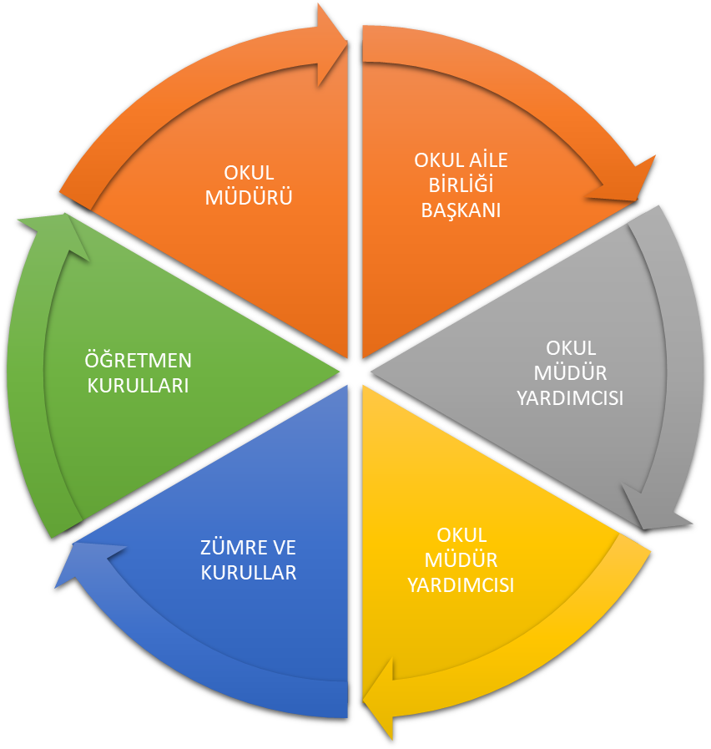Katılmıyorum şeklinde değerlendirilmiştir.

ŞEKİL -1- PAYDAŞ KİTLESİ

Paydaş anketlerine ilişkin ortaya çıkan temel sonuçlara altta yer verilmiştir:

Öğrenci Anketi Sonuçları :

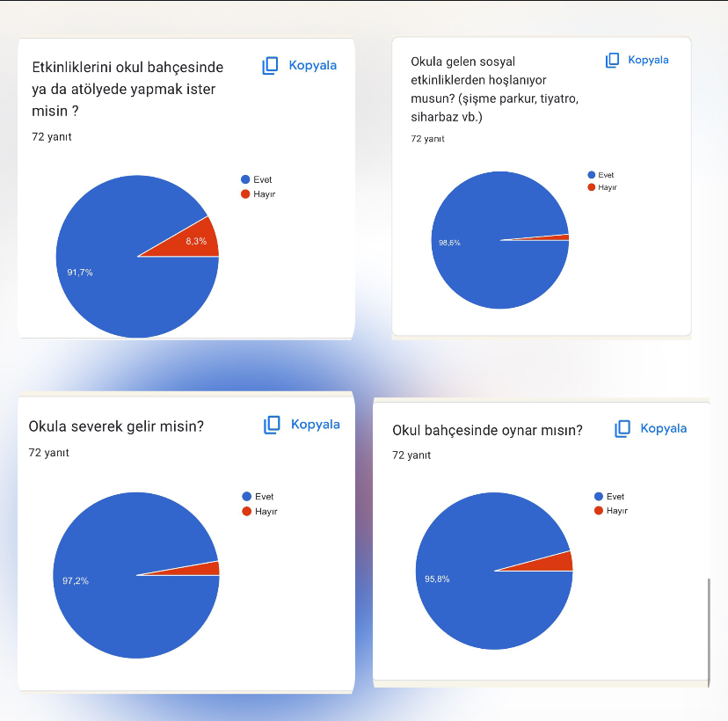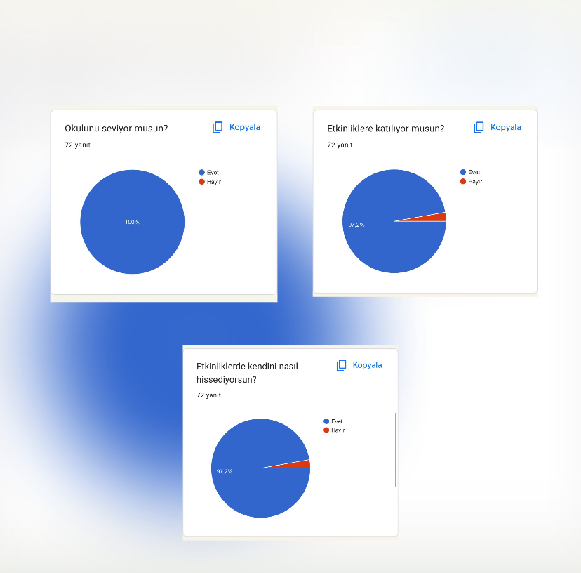

Öğrenci Memnuniyet Anketi 2024-2028 yıllarını kapsayacak Gazi Umurbey Anaokulu Müdürlüğü’nün Stratejik Planı’nın hazırlanma sürecinde, planlamanın tasarlanması ve değerlendirilmesi için görüş ve önerilerine yönelik anket uygulanmıştır.

Öğrenci Memnuniyet Anketine 72 kişi katılmıştır. Yapılan anket sonuçlarına göre fiziki koşullar, araç gereç, eğitim materyalleri, sosyal etkinlikler ve hijyen konularında 2024-2028 Stratejik Planında öncelik verilmesi gerektiği değerlendirilmiştir.

Veli Anketi Sonuçları:

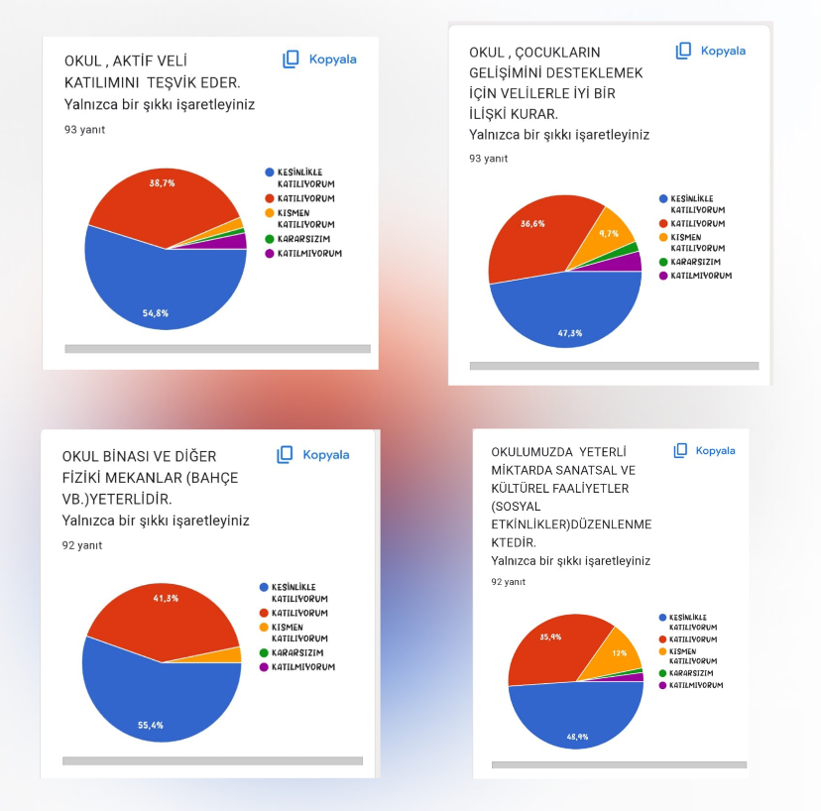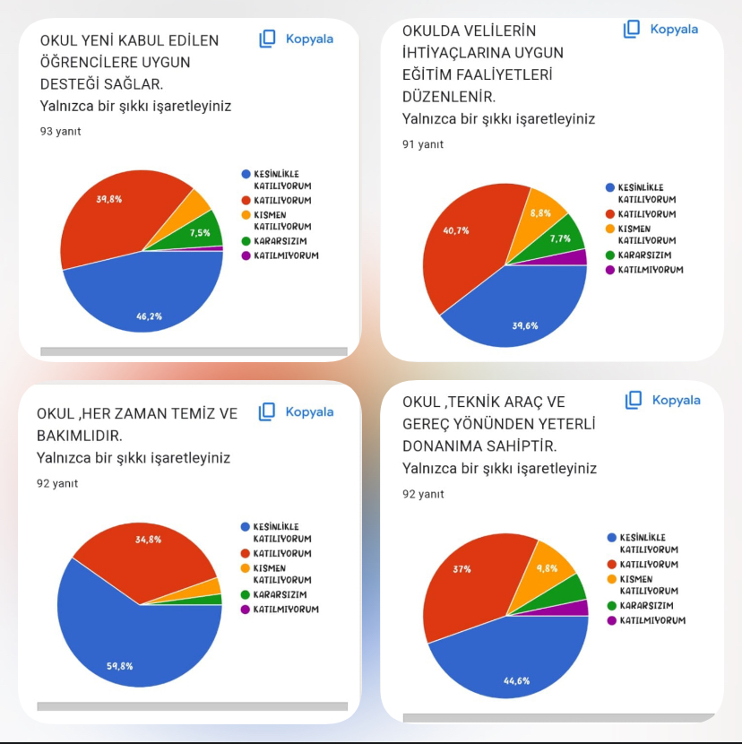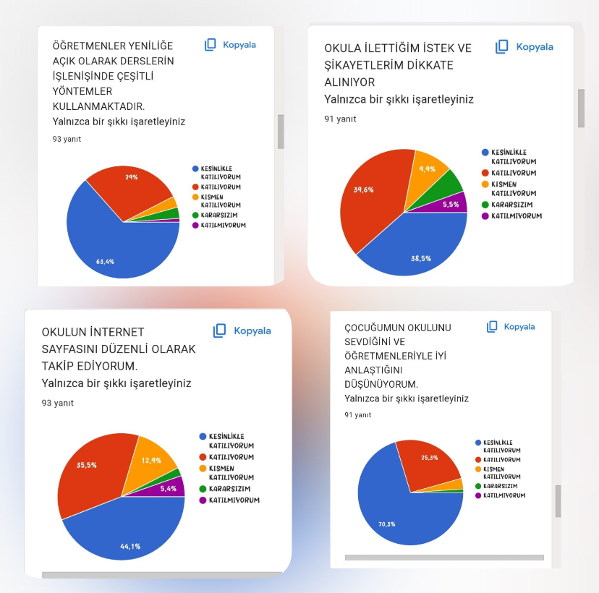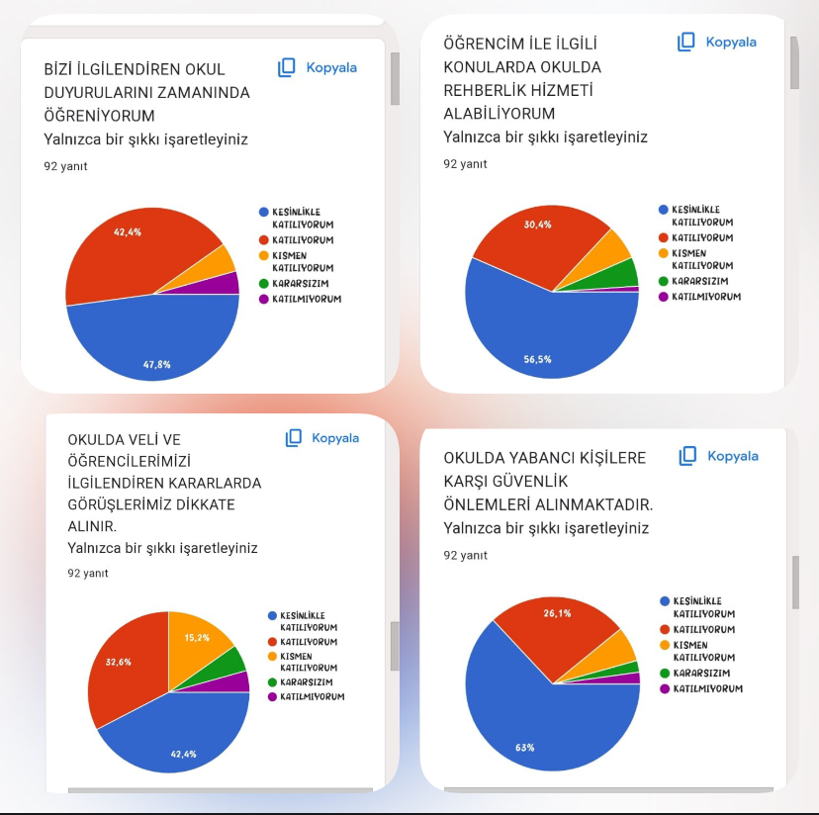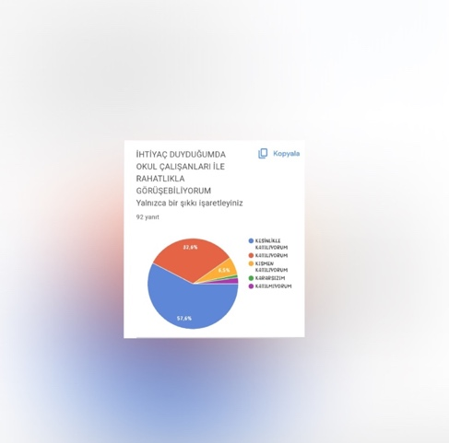

Veli Memnuniyet Anketine 93 kişi katılmıştır. Yapılan anket sonuçlarına göre fiziki koşullar, teknolojik aletler, araç gereç ve eğitim materyalleri konularında 2024-2028 Stratejik Planında öncelik verilmesi gerektiği değerlendirilmiştir.

Öğretmen Anketi Sonuçları:

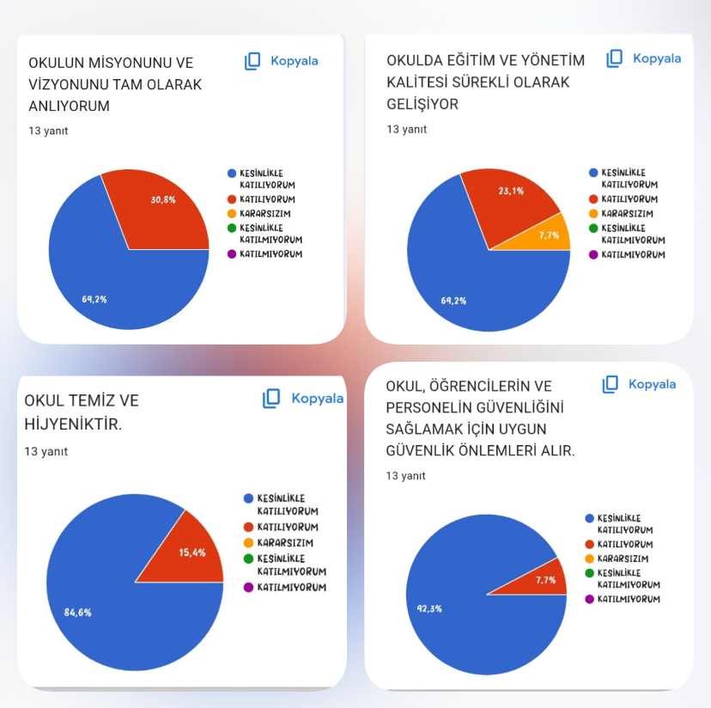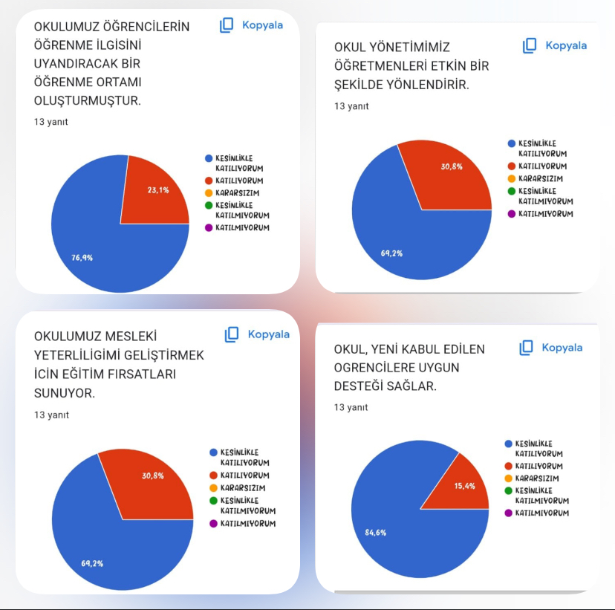

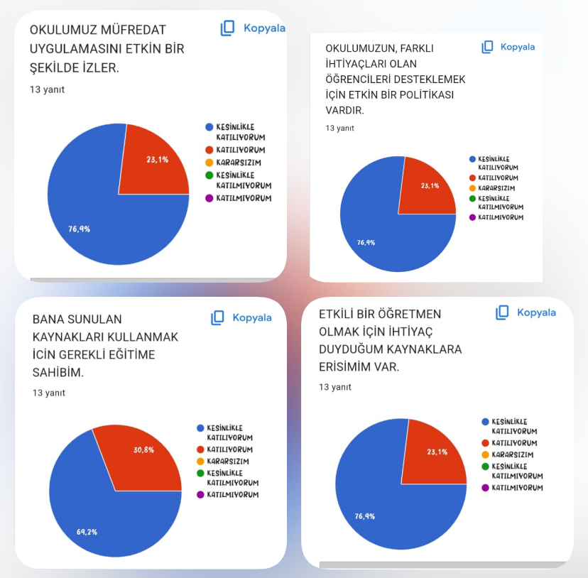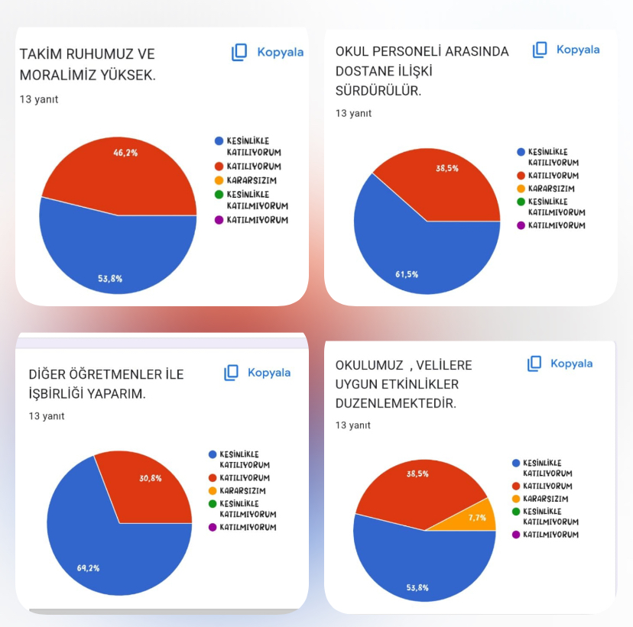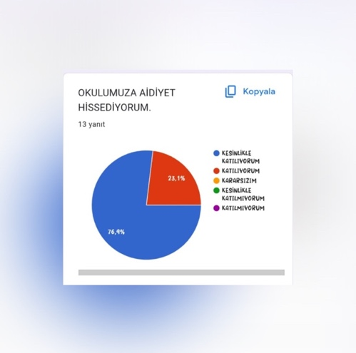

Öğretmen Memnuniyet Anketine 13 kişi katılmıştır. Yapılan anket sonuçlarına göre fiziki koşullar, teknolojik aletler, araç gereç, eğitim materyalleri ve sosyal etkinlikler konularında 2024-2028 Stratejik Planında öncelik verilmesi gerektiği değerlendirilmiştir.

|  |  |
| --- | --- |
| **İç Paydaşlar** | **Dış Paydaşlar** |
| OKUL MÜDÜRÜ | İLÇE MİLLİ EĞİTİM MÜDÜRLÜĞÜ |
| MÜDÜR YARDIMCISI | İLÇE EMNİYET MÜDÜRLÜĞÜ |
| ÖĞRENCİLER | İLÇE JANDARMA MÜDÜRLÜĞÜ |
| ÖĞRETMENLER | MAHALLE MUHTARI |
| DESTEK PERSONELİ | SAĞLIK OCAĞI |
| OKUL-AİLE BİRLİĞİ | RAM |

**2.6. Kuruluş İç Analizi :**

Öğret. Kurulu

MÜDÜR

Okul-Aile Birliği

Komisyonlar

Müdür Yrd.

Kurullar

Büro Hizmetleri

Öğretmenler

Yardımcı Hizmetler

Zümre Öğret.

Sınıf Reh.Öğret.

Rehber Öğret.

Kulüp Öğret.

**ŞEKİL -2- OKULUN YAPILANMA ŞEMASI**

Kuruluş içi analiz; insan kaynaklarının yetkinlik düzeyi, kurum kültürü, teknoloji ve bilişim altyapısı, fiziki ve mali kaynaklara ilişkin analizlerin yapılarak okul/kurumun mevcut kapasitesinin değerlendirilmesidir.

Okul/kurumların okul/kurum içi analiz sürecinde kullanabilecekleri araçlar, içerikleri ve nasıl erişim sağlayabileceklerine dair bilgiler Tablo 10’da verilmiştir.

**Tablo 10.Okul/Kurum İçi Analiz İçerik Tablosu**

|  |  |
| --- | --- |
| **Okul/Kurum İçi** | **Analiz İçerik Tablosu** |
| Öğrenci sayıları | 4A Sınıfı 11E 12K 23 Özel Öğrenci Sayısı  4B Sınıfı 12E 12K 24 11  4C Sınıfı 14E 8K 22  4D Sınıfı 9E 11K 20  4E Sınıfı 15E 7K 22  5A Sınıfı 7E 8K 15  5B Sınıfı 11E 6K 17  5C Sınıfı 7E 9K 16  5D Sınıfı 8E 6K 14  5E Sınıfı 9E 18K 27  Toplam Erkek Öğrenci Sayısı : 103  Toplam Kız Öğrenci Sayısı : 97  Genel Toplam : 200 |
| Devam-devamsızlık verileri | Sürekli devamsız öğrencimiz bulunmamaktadır. Hastalık sağlık sorunları vb. istisnalar dışında tüm sınıflar tam kapasite devam etmektedir. |
| İnsan kaynakları verileri İdareci, öğretmen ve destek personeline dair sayısal veriler, lisans ya da yüksek lisans programlarından mezuniyet durumlarını da kapsamalıdır. | Okulumuzun personel ve çalışanlarına dair bilgiler aşağıda yer almaktadır.  Unvan Kadın Erkek Lisans Y.lisans  Müdür - 1 1 -  Müdür Yrd. 1 - 1 -  Rehber Öğrt - 1 - 1  Okul Ö.Öğrt. 12 - 8 4  Yrd. Personel 5 - - -  Toplam 18 2 10 5  Genel Toplam : 20 |
| Öğretmenlerin hizmetiçi eğitime katılma oranları | Hizmet içi eğitim faaliyetlerine katılım oranı % 95 |
| Öğrenme ortamı verileri | Okulumuz iki katlı müstakil bağımsız anaokuludur.  Okul bahçesinde Ana bina dışında Bungalov mimariye sahip bir atölye bulunmaktadır.  Okulumuzda toplam 6 sınıf mevcuttur. Sabahçı Öğlenci ve tam gün devreleri olarak hizmet verilmektedir. 4 sabahçı sınıf, 4 öğlenci sınıf , 2 tam gün kulüp sınıfımız mevcuttur. . İki idari oda ve bir rehberlik servisi bulunmaktadır. Okulumuzda (ana bina içinde) yemekhane mevcuttur. Okul içinde zemin katta oyun parkı ve materyalleri bulunmaktadır. Bahçe de de oyun alanları parkları vardır. |

#### 2.6.1 İnsan Kaynakları :

Okulumuz personeline ilişkin nicel veriler belirtilmiş olup personelin sahip olduğu niteliklerin analizi yapılmıştır.

* + - * Kurumun sahip olduğu toplam norm kadro sayısı: 13
      * Çalışan toplam personel sayısı: 18
      * İhtiyaç duyulan branşlar ve ihtiyaç sayısı: (İngilizce-Drama-Jimnastik) : 3
      * Buna bağlı olarak yapılan istihdam sayısı: 0
      * Personelin nasıl atandığı: MEB Atama usulü
      * Kadrosu olmayıp da sözleşmeli çalıştırılan personelin sayısı: 0
      * Eğitim düzeyi: Lisans – Yüksek Lisans
      * Gönüllü olarak aldığı görevler: e-Twininning Projeleri (Regio emilia-Montessori-Waldrof)
      * Okul/kuruma son -en az- iki yılda gelen giden personel sayısı mümkün ise neden okul/kurumdan tayin istedikleri: 1 müdür 1 müdür yardımcısı yasal hizmet süreleri bittiği için okulumuzdan ayrıldılar. 1 müdür 1 müdür yardımcısı ilgi kararnameyle göreve başladı.
      * Ortalama okulda çalışma yılı: 8 yıl
      * Ortalama hizmet içi eğitim saati : 25
      * Çalışana verilen ödül ve ceza sayısı : 25 Başarı Belgesi , 5 Üstün Başarı Belgesi
      * Okul/kurumda çalışan yönetici, öğretmen, diğer personelin görevleri tablo olarak gösterilmiştir.

Çalışanların Görev Dağılımı şu şekildedir;

|  |  |  |
| --- | --- | --- |
| **S.NO** | **UNVAN** | **GÖREVLERİ** |
| **1** | Okul müdürü | Okul müdürü;   1. Ukdesindeki sınıfın dersine girer 2. Kanun, tüzük, yönetmelik, yönerge, program ve emirlere uygun olarak görevlerini yürütmeye, 3. Okulu düzene koyar, Okulu farklı bir yaşam alanı olarak öğrenci ve öğretmen ihtiyaçlarına göre dizayn eder 4. Denetler. 5. Okulun amaçlarına uygun olarak yönetilmesinden, değerlendirilmesinden ve geliştirmesinden sorumludur. 6. Okul müdürü, görev tanımında belirtilen diğer görevleri de yapar. 7. Tüm öğretmenlerin dersini dinler ve rehberlik yapar. 8. Öğrenci ve tüm çalışanlara eğitim liderliği yapar. 9. İş sağlığı güvenliği ile ilgili aksaklıkları tespit eder gerekli tedbirleri alır.Okul Öncesi Eğitimi Yönetmelik 5/11961 tarihli ve 222 sayılı İlköğretim ve Eğitim Kanunu, 14/6/1973 tarihli ve 1739 sayılı Millî Eğitim Temel Kanunu, 30/5/1997 tarihli ve 573 sayılı Özel Eğitim Hakkında Kanun Hükmünde Kararname, 8/2//2007 tarihli ve 5580 sayılı Özel Öğretim Kurumları Kanunu ile 25/8/2011 tarihli ve 652 sayılı Milli Eğitim Bakanlığının Teşkilat ve Görevleri Hakkında Kanun Hükmünde Kararnamenin 7 nci ve 27 nci madde hükümlerine dayanılarak hazırlanmıştır. |
|  |  |  |
| **2** | Müdür yardımcısı | Müdür yardımcıları   1. Ukdesindeki sınıfın dersine girer. 2. Okulun her türlü eğitim-öğretim, yönetim, öğrenci, personel, tahakkuk, ayniyat, yazışma, sosyal etkinlikler, yatılılık, bursluluk, güvenlik, beslenme, bakım, nöbet, koruma, temizlik, düzen, halkla ilişkiler gibi işleriyle ilgili olarak okul müdürü tarafından verilen görevleri yapar 3. Müdür yardımcıları, görev tanımında belirtilen diğer görevleri de yapar. 4. İş sağlığı güvenliği ile ilgili aksaklıkları tespit eder gerekli tedbirleri komisyonda ele alır. Okul Öncesi Eğitimi Yönetmelik 5/1/1961 tarihli ve 222 sayılı İlköğretim ve Eğitim Kanunu, 14/6/1973 tarihli ve 1739 sayılı Millî Eğitim Temel Kanunu, 30/5/1997 tarihli ve 573 sayılı Özel Eğitim Hakkında Kanun Hükmünde Kararname, 8/2//2007 tarihli ve 5580 sayılı Özel Öğretim Kurumları Kanunu ile 25/8/2011 tarihli ve 652 sayılı Milli Eğitim Bakanlığının Teşkilat ve Görevleri Hakkında Kanun Hükmünde Kararnamenin 7 nci ve 27 nci madde hükümlerine dayanılarak hazırlanmıştır |
| **3** | Öğretmenler | 1. İlköğretim okullarında dersler sınıf veya branş öğretmenleri tarafından okutulur. 2. Öğretmenler, kendilerine verilen sınıfın veya şubenin derslerini, programda belirtilen esaslara göre plânlamak, okutmak, bunlarla ilgili uygulama ve deneyleri yapmak, ders dışında okulun eğitim-öğretim ve yönetim işlerine etkin bir biçimde katılmak ve bu konularda kanun, yönetmelik ve emirlerde belirtilen görevleri yerine getirmekle yükümlüdürler. 3. Sınıf öğretmenleri, okuttukları sınıfı bir üst sınıfta da okuturlar. 4. İlköğretim okullarının 4 üncü ve 5 inci sınıflarında özel bilgi, beceri ve yetenek isteyen; beden eğitimi, müzik, görsel sanatlar, din kültürü ve ahlâk bilgisi, yabancı dil ve bilgisayar dersleri branş öğretmenlerince okutulur. 5. Derslerini branş öğretmeni okutan sınıf öğretmeni, bu ders saatlerinde yönetimce verilen eğitim-öğretim görevlerini yapar. 6. Okulun bina ve tesisleri ile öğrenci mevcudu, yatılı-gündüzlü, normal veya ikili öğretim gibi durumları göz önünde bulundurularak okul müdürlüğünce düzenlenen nöbet çizelgesine göre öğretmenlerin, normal öğretim yapan okullarda gün süresince, ikili öğretim yapan okullarda ise kendi devresinde nöbet tutmaları sağlanır. 7. Yönetici ve öğretmenler; Resmî Gazete, Tebliğler Dergisi, genelge ve duyurulardan elektronik ortamda yayımlananları Bakanlığın web sayfasından takip eder. 8. Elektronik ortamda yayımlanmayanları ise okur, ilgili yeri imzalar ve uygularlar. 9. Öğretmenler dersleri ile ilgili araç-gereç, laboratuar ve işliklerdeki eşyayı, okul kütüphanesindeki kitapları korur ve iyi kullanılmasını sağlarlar. 10. İş sağlığı güvenliği ile ilgili aksaklıkları tespit eder gerekli tedbirleri komisyona iletir. 11. Kendi zümresi ve diğer zümreler ile etkileşim halinde olmak |
| **4** | Yardımcı hizmetler personeli | 1. Yardımcı hizmetler sınıfı personeli, okul yönetimince yapılacak plânlama ve iş bölümüne göre her türlü yazı ve dosyayı dağıtmak ve toplamak, 2. Hizmet yerlerini temizlemek, 3. Aydınlatmak ve ısıtma yerlerinde çalışmak, 4. Nöbet tutmak, 5. Okula getirilen ve çıkarılan her türlü araç-gereç ve malzeme ile eşyayı taşıma ve yerleştirme işlerini yapmakla yükümlüdürler. 6. Bu görevlerini yaparken okul yöneticilerine ve nöbetçi öğretmene karşı sorumludurlar. Okul Öncesi Eğitimi Yönetmelik 5/1/1961 tarihli ve 222 sayılı İlköğretim ve Eğitim Kanunu, 14/6/1973 tarihli ve 1739 sayılı Millî Eğitim Temel Kanunu, 30/5/1997 tarihli ve 573 sayılı Özel Eğitim Hakkında Kanun Hükmünde Kararname, 8/2//2007 tarihli ve 5580 sayılı Özel Öğretim Kurumları Kanunu ile 25/8/2011 tarihli ve 652 sayılı Milli Eğitim Bakanlığının Teşkilat ve Görevleri Hakkında Kanun Hükmünde Kararnamenin 7 nci ve 27 nci madde hükümlerine dayanılarak hazırlanmıştır |
| **5** | Nöbetçi Öğretmen | a) Okulda günlük eğitimin başlamasından yarım saat önce hazır bulunur ve çalışma süresinin bitiminden yarım saat sonra gerekli kontrolleri yaparak nöbet görevini bitirir.  b) **(Değişik:RG-20/02/2006-26086)** Eğitim ve yönetim işlerinin düzenli olarak yürütülmesinde, okul yöneticilerine yardımcı olur. Okulda çocuklara verilen kahvaltı ve öğle yemeği esnasında çocuklarla birlikte bulunur, grubundaki çocukların düzenli bir şekilde yemek yemelerini sağlar.  c) Okulun ısıtma, elektrik ve sıhhî sistemlerinin çalışmasını, temizliğinin yapılmasını, her türlü yangın tehlikesine karşı önleyici tedbirlerin alınmasını sağlar.  d) Olağanüstü durumlarda gerekli önlemleri alır ve durumu ilgililere bildirir. Okul nöbet defterine önemli olayları, aldığı önlemleri yazar ve imzalar.  e) Günlük erzakın ambardan çıkarılmasında ve okula gelen erzakın muayenesinde hazır bulunur.Okul Öncesi Eğitimi Yönetmelik 5/1/1961 tarihli ve 222 sayılı İlköğretim ve Eğitim Kanunu, 14/6/1973 tarihli ve 1739 sayılı Millî Eğitim Temel Kanunu, 30/5/1997 tarihli ve 573 sayılı Özel Eğitim Hakkında Kanun Hükmünde Kararname, 8/2//2007 tarihli ve 5580 sayılı Özel Öğretim Kurumları Kanunu ile 25/8/2011 tarihli ve 652 sayılı Milli Eğitim Bakanlığının Teşkilat ve Görevleri Hakkında Kanun Hükmünde Kararnamenin 7 nci ve 27 nci madde hükümlerine dayanılarak hazırlanmıştır. |
| **6** | Hizmetli | a) Okul binası ve okuldaki eşyaların temizliğini, basit bakım ve onarımlarını yapar.  b) Okula gelen-giden çeşitli malzeme ile araç-gereci gerekli yerlere taşır ve yerleştirir.  c) Okul yönetimince yapılacak plânlama ve iş bölümüne göre her türlü yazı ve dosyayı dağıtır ve toplar.  d) Hizmet yerlerinin aydınlatma ve ısıtma işlerinde çalışır.  e) Bekçinin bulunmadığı durumlarda dönüşümlü olarak gece nöbeti tutar.  f) Okul bahçesinin ve bahçe araç - gerecinin temizlik, bakım ve onarımı ile ilgili bahçıvanlık hizmetlerini yapar.  g) Yönetici ve öğretmenler tarafından kendisine verilen hizmetlerle ilgili diğer görevleri yerine getirir.  Uygulama sınıfları ile ana sınıflarında bu görevler, bağlı bulundukları kurumların hizmetlileri tarafından yürütülür. |
| **7** | Aşcı | a) Günlük yemek listesine göre kendisine teslim edilen besin maddelerini nöbetçi öğretmenin gözetim ve denetimi altında, sağlık ve temizlik kurallarına uygun olarak hazırlar ve pişirir. Yiyeceklerin kalitesi ve görüntüsü bozulmadan dağıtımını yapar.  b) Teslim aldığı besin maddelerinin bozulmayacak şekilde saklanmasını, eksiksiz olarak hazırlanmasını, yerinde kullanılmasını ve israf edilmemesini sağlar.  c) Mutfakta kullanılan kapların temiz bulundurulmasına özen gösterir, mutfağın genel temizlik ve çalışma düzenini sağlar.  d) Okul yönetimince hazırlanan yemekhane talimatnamesinde belirtilen diğer görevleri yapar. Temel Eğitim Kanunu  Okul Öncesi Eğitimi Yönetmelik, 5/1/1961 tarihli ve 222 sayılı İlköğretim ve Eğitim Kanunu, 14/6/1973 tarihli ve 1739 sayılı Millî Eğitim Temel Kanunu, 30/5/1997 tarihli ve 573 sayılı Özel Eğitim Hakkında Kanun Hükmünde Kararname, 8/2//2007 tarihli ve 5580 sayılı Özel Öğretim Kurumları Kanunu ile 25/8/2011 tarihli ve 652 sayılı Milli Eğitim Bakanlığının Teşkilat ve Görevleri Hakkında Kanun Hükmünde Kararnamenin 7 nci ve 27 nci madde hükümlerine dayanılarak hazırlanmıştır. |
| **8** | Rehberlik Öğretmeni | a) Çocukların psikolojik açıdan sağlıklı gelişimleri için gerekli önlemleri alır.  b) Gereken testlerin yapılmasını ve kayıtlarının tutulmasını sağlar.  c) Ruh sağlığı ve çocuk ruh sağlığı konularında kurumda bulunan tüm personele zaman zaman bilgiler verir.  d) Aile eğitimi çalışmalarının plânlanması ve uygulanmasına aktif olarak katılır.  e) Yapılan kontrollerde ortaya çıkan veya veli/öğretmen tarafından tespit edilen sorunlar ve sorunlu çocuklar ile ilgili özel çalışmalar yapar.  f) Uzun süreli/sürekli hastalık, kaza, yaralanma, parçalanmış ailelerin çocukları ve ebeveynlerinden ayrı yaşama zorunluluğu konularında ilgili yönetici, öğretmen ve diğer personeli aydınlatır.  g) Varsa özel eğitim gerektiren çocukların entegre eğitimlerine katılarak yapılan eğitime destek verir.  Temel Eğitim Kanunu  Okul Öncesi Eğitimi Yönetmelik, 5/1/1961 tarihli ve 222 sayılı İlköğretim ve Eğitim Kanunu, 14/6/1973 tarihli ve 1739 sayılı Millî Eğitim Temel Kanunu, 30/5/1997 tarihli ve 573 sayılı Özel Eğitim Hakkında Kanun Hükmünde Kararname, 8/2//2007 tarihli ve 5580 sayılı Özel Öğretim Kurumları Kanunu ile 25/8/2011 tarihli ve 652 sayılı Milli Eğitim Bakanlığının Teşkilat ve Görevleri Hakkında Kanun Hükmünde Kararnamenin 7 nci ve 27 nci madde hükümlerine dayanılarak hazırlanmıştır. |
|  |  |  |

**Tablo 11. Çalışanların Görev Dağılımı**

|  |  |
| --- | --- |
| **Çalışanın Ünvanı** | **Görevleri** |
| Okul /Kurum Müdürü | İdari iş ve işlemlerin koordinasyonu/yürütülmesi  İnsan kaynakları  Öğretmen personel çalışan veli öğrenci iş ve işlemleri  Liderlik  Kurumun her alanda ileriye taşınması adına çalışmalar |
| Müdür Yardımcısı | İdari iş ve işlemlerin yürütülmesi.  Öğretmen öğrenci veli iş ve işlemleri  Eğitim öğretim faaliyetleri organizasyonu  Evrak işlerinin yürütülmesi |
| Öğretmenler | Eğitim öğretim faaliyetleri  Ders- ders dışı faaliyetler  Sınıf veli toplantıları  Öğrenci gözlem ve takibi  Devam devamsızlıkların işlenmesi  Özel gereksinimli öğrencilerin eğitim işlemleri  İlgili komisyon görevleri  Belirli gün ve haftaların işlenmesi panoların hazırlanması  Gezi gözlem deney faaliyetleri |
| Yardımcı Hizmetler Personeli | Aşçılık-temizlik-güvenlik-bakım onarım, çocukların güvenli teslimi |
|  |  |

**Tablo 12. İdari Personelin Hizmet Süresine İlişkin Bilgiler**

|  |  |  |
| --- | --- | --- |
| **Hizmet Süreleri** | **2023 Yıl İtibarıyla** | |
| **Kişi Sayısı** | % |
| 1-4 Yıl |  |  |
| 5-6 Yıl |  |  |
| 7-10 Yıl |  |  |
| 10 Yıl ve Üzeri | 2 | 100 |

**Tablo 13. Okul/Kurumda Oluşan Yönetici Sirkülasyonu Oranı**

|  |  |  |  |  |  |  |  |  |
| --- | --- | --- | --- | --- | --- | --- | --- | --- |
|  | **Yıl İçerisinde Okul/Kurumdan Ayrılan Yönetici Sayısı** | | | **Yıl İçerisinde Okul/Kurumda Göreve Başlayan Yönetici Sayısı** | | | | |
| **2021** | **2022** | **2023** | **2021** | | | **2022** | **2023** |
| **TOPLAM** |  |  | 2 |  |  | 2 | | |
|  |  |  |  |  |  |  | | |

**Tablo 14. İdari Personelin Katıldığı Hizmet İçi Programları**

|  |  |  |  |  |
| --- | --- | --- | --- | --- |
| **Adı ve Soyadı** | **Görevi** | **Katıldığı Çalışmanın Adı** | **Katıldığı Yıl** | **Belge No** |
| Ahmet KARADUMAN | Müdür | Bağımlılıkla Mücadele Seminer-2  Temel kodlama ve Teknoloji kullanımı semineri | 2023 |  |
| Saadet ÖZTÜRK | Müdür Yardımcısı | Temel kodlama ve Teknoloji kullanımı semineri  5 kelime 1 hikaye semineri  Öğretmenlik uygulaması danışmanlığı eğitimi semineri | 2023 |  |

**Tablo 15. Öğretmenlerin Hizmet Süreleri (Yıl İtibarıyla)**

|  |  |  |  |  |  |
| --- | --- | --- | --- | --- | --- |
| **Hizmet Süreleri** | **Branşı** | **Kadın** | **Erkek** | **Hizmet Yılı** | **Toplam** |
| Okul Öncesi Öğretmeni | 10 |  |  | 10 |
| Rehber Öğretmen |  | 1 |  | 1 |
| 1-3 Yıl |  |  |  |  |  |
| 4-6 Yıl |  |  |  |  |  |
| 7-10 Yıl |  |  |  |  |  |
| 11-15 Yıl |  | 8 |  |  | 8 |
| 16-20 |  | 1 | 1 |  | 2 |
| 20 ve üzeri |  | 1 |  |  | 1 |

**Tablo 16. Kurumda Gerçekleşen Öğretmen Sirkülâsyonunun Oranı**

|  |  |  |  |  |  |  |
| --- | --- | --- | --- | --- | --- | --- |
|  | **Yıl İçerisinde Kurumdan Ayrılan Öğretmen Sayısı** | | | **Yıl İçerisinde Kurumda Göreve Başlayan Öğretmen Sayısı** | | |
| **2021** | **2022** | **2023** | **2021** | **2022** | **2023** |
| TOPLAM | - | 1 | - | - | 1 | - |

**Tablo 17. Öğretmenlerin Katıldığı Hizmet İçi Eğitim Programları**

|  |  |  |  |  |
| --- | --- | --- | --- | --- |
| **Adı ve Soyadı** | **Branşı** | **Katıldığı Çalışmanın Adı** | **Katıldığı Yıl** | **Belge No** |
| Harun GÜRSES | Rehber Öğretmen | Çocukluk döneminde sosyal gelişimin desteklenmesi semineri | 2023 |  |
|  |  | Sanal gerçeklik ve arttırılmış gerçeklik semineri | 2023 |  |
|  |  | Iletişim ve sınır çizebilme semineri | 2023 |  |
|  |  | MEB birim amirlerinin öğretmen bilgilendirme semineri | 2023 |  |
|  |  | Medeniyet ve kültür çerçevesinde rehberlik ve psikolojik daanışma hizmeti semineri | 2023 |  |
| Gözde GEÇTAN PLANA | Okul öncesi öğretmeni | Temel kodlama ve teknoloji kullanımı kursu | 2023 |  |
|  |  | İş sağlığı ve güvenliği yönetimi sistemi temel eğitim semineri | 2023 |  |
|  |  | MEB birim amirlerinin öğretmen bilgilendirme semineri | 2023 |  |
|  |  | 21.yy.becerileri eğitimi semineri | 2023 |  |
|  |  | 5 kelime 1 hikaye semineri | 2023 |  |
| Gönül ŞENSOY KAPLAN | Okul öncesi öğretmeni | 21.yy.becerileri eğitimi semineri |  |  |
|  |  | e Twinning,Erasmus+Proje ve etkinlikleri semineri |  |  |
|  |  | Sosyal etkinlikler ,kulüp faaliyetleri ve toplum hizmetleri çalışmaları semineri |  |  |
|  |  | MEB birim amirlerinin öğretmen bilgilendirme semineri | 2023 |  |
| Lütfiye ENET | Okul öncesi öğretmeni | Temel kodlama ve teknoloji kullanımı kursu | 2023 |  |
|  |  | MEB birim amirlerinin öğretmen bilgilendirme semineri | 2023 |  |
|  |  | 5 kelime 1 hikaye semineri | 2023 |  |
|  |  | Okul öncesi dönemde çocuklar için matematik oyunları semineri | 2023 |  |
|  |  | Türk mitolojisinin önemi semineri | 2023 |  |
|  |  | Hayatımızdaki öğretmen semineri | 2023 |  |
| Zekiye TETİK | Okul öncesi öğretmeni | Afet ve acil durumlartmel kavramlar semineri | 2023 |  |
|  |  | Etkili iletişim ve sınır çizebilme semineri | 2023 |  |
|  |  | Okul öncesi dönemde çocuklar için matematik oyunları semineri | 2023 |  |
| Seda Nur DEMİRKOL | Okul öncesi öğretmeni | Okul öncesi dönemde çocuklar için matematik oyunları semineri | 2023 |  |
|  |  | Temel kodlama ve teknoloji kullanımı kursu | 2023 |  |
| Senem ÜZREK | Okul öncesi öğretmeni | Temel kodlama ve teknoloji kullanımı kursu | 2023 |  |
|  |  | MEB birim amirlerinin öğretmen bilgilendirme semineri | 2023 |  |
| Esma BULUNMAZ | Okul öncesi öğretmeni | MEB birim amirlerinin öğretmen bilgilendirme semineri | 2023 |  |
|  |  | Temel kodlama ve teknoloji kullanımı kursu | 2023 |  |
| Ayşe IŞIK ALTINKESEN | Okul öncesi öğretmeni | Temel kodlama ve teknoloji kullanımı kursu | 2023 |  |
| Hülya ÇIRPANLI | Okul öncesi öğretmeni | Temel kodlama ve teknoloji kullanımı kursu | 2023 |  |
|  |  | MEB birim amirlerinin öğretmen bilgilendirme semineri | 2023 |  |
|  |  | e Twinning,Erasmus+Proje ve etkinlikleri semineri | 2023 |  |
|  |  | Okul yöneticilerinin rehberlik koordinasyon eğitimi semineri | 2023 |  |
|  |  | Zümrelerin etkin kullanımı semineri | 2023 |  |
| Gülbiye ZEYBEK | Okul öncesi öğretmeni | Temel kodlama ve teknoloji kullanımı kursu | 2023 |  |
|  |  | MEB birim amirlerinin öğretmen bilgilendirme semineri | 2023 |  |
|  |  | Zümrelerin etkin kullanımı semineri | 2023 |  |

**Tablo 18. Kurumdaki Mevcut Hizmetli/ Memur Sayısı**

|  |  |  |  |  |  |  |
| --- | --- | --- | --- | --- | --- | --- |
|  | **Görevi** | **Erkek** | **Kadın** | **Eğitim Durumu** | **Hizmet Yılı** | **Toplam** |
| 1 | Memur | 0 | 0 |  |  | 0 |
| 2 | Hizmetli |  | 3 | İlkokul | 6 | 3 |
| 3 | Diğer(Aşçı) | 0 | 1 | Ortaokul | 9 | 1 |
| 4 | TYP | 0 | 1 | ilkokul | 1 | 1 |
| 5 |  |  |  |  |  |  |
| 6 |  |  |  |  |  |  |

**Tablo 19. Çalışanların Görev Dağılımı**

|  |  |
| --- | --- |
| **Çalışanın Ünvanı** | **Görevleri** |
| Okul /Kurum Müdürü | İdari iş ve işlemlerin koordinasyonu/yürütülmesi  İnsan kaynakları  Öğretmen personel çalışan veli öğrenci iş ve işlemleri  Liderlik  Kurumun her alanda ileriye taşınması adına çalışmalar |
| Müdür Yardımcısı | İdari iş ve işlemlerin yürütülmesi.  Öğretmen öğrenci veli iş ve işlemleri  Eğitim öğretim faaliyetleri organizasyonu  Evrak işlerinin yürütülmesi |
| Öğretmenler | Eğitim öğretim faaliyetleri  Ders- ders dışı faaliyetler  Sınıf veli toplantıları  Öğrenci gözlem ve takibi  Devam devamsızlıkların işlenmesi  Özel gereksinimli öğrencilerin eğitim işlemleri  İlgili komisyon görevleri  Belirli gün ve haftaların işlenmesi panoların hazırlanması  Gezi gözlem deney faaliyetleri |
| Yardımcı Hizmetler Personeli | Aşçılık-temizlik-güvenlik-bakım onarım, çocukların güvenli teslimi |
|  |  |

**Tablo 20. Okul/kurum Rehberlik Hizmetleri**

|  |  |  |  |  |  |  |  |  |  |  |  |
| --- | --- | --- | --- | --- | --- | --- | --- | --- | --- | --- | --- |
| **Mevcut Kapasite** | | | | **Mevcut Kapasite Kullanımı ve Performans** | | | | | | | |
| Psikolojik Danışman Norm Sayısı | Görev Yapan Psikolojik Danışman Sayısı | İhtiyaç Duyulan Psikolojik Danışman Sayısı | Görüşme Odası Sayısı | Danışmanlık Hizmeti Alan | | | Rehberlik Hizmetleri İle İlgili Düzenlenen Eğitim/Paylaşım Toplantısı vb. Faaliyet Sayısı | | | | |
| Öğrenci Sayısı | Öğretmen Sayısı | Veli Sayısı | Öğretmenlere Yönelik | | | Öğrencilere Yönelik | Velilere Yönelik |
| 1 | 1 | 0 | 1 | 46 | 12 | 60 | 12 | 60 | 15 | | |

* + 1. **Teknolojik Düzey :**

**Tablo 21. Teknolojik Araç-Gereç Durumu**

|  |  |  |  |  |
| --- | --- | --- | --- | --- |
| **Araç-Gereçler** | **2021** | **2022** | **2023** | **İhtiyaç** |
| Bilgisayar | 9 | 9 | 9 | _ |
| Yazıcı | 3 | 5 | 7 | _ |
| Projeksiyon | 7 | 7 | 7 | _ |

**Tablo 22. Fiziki Mekân Durumu**

|  |  |  |  |  |  |
| --- | --- | --- | --- | --- | --- |
| Fiziki Mekân | **Var** | **Yok** | **Adedi** | **İhtiyaç** | **Açıklama** |
| Öğretmen Çalışma Odası |  | X |  | 1 |  |
| Ekipman Odası | X |  | 1 |  |  |
| Kütüphane |  | X |  | 1 |  |
| Rehberlik Servisi | X |  | 1 |  |  |
| Resim Odası |  | X |  | 1 |  |
| Müzik Odası |  | X |  | 1 |  |
| Çok Amaçlı Salon |  |  | 1 | 1 |  |
| Spor Salonu |  | X |  | 1 |  |

|  |  |  |  |  |  |
| --- | --- | --- | --- | --- | --- |
| **Kaynaklar** | **2024** | **2025** | **2026** | **2027** | **2028** |
| Genel Bütçe | 500.000 | 1.000.000 | 2.000.000 | 4.000.000 | 8.000.000 |
| Okul Aile Birliği | 1.000.000 | 2.000.000 | 4.000.000 | 8.000.000 | 16.000.000 |
| Özel İdare |  |  |  |  |  |
| Kira Gelirleri |  |  |  |  |  |
| Döner Sermaye |  |  |  |  |  |
| Dış Kaynak/Projeler |  |  |  |  |  |
| Diğer |  |  |  |  |  |
| TOPLAM | 1.500.000 | 3.000.000 | 6.000.000 | 12.000.000 | 24.000.000 |

* + 1. **Mali Kaynaklar :**

**Tablo 23. Kaynak Tablo**

**Tablo 24. Harcama Kalemler**

|  |  |
| --- | --- |
| **Harcama Kalemi** | **Çeşitleri** |
| Personel | Sözleşmeli olarak çalışan personelin (sekreter temizlik,  güvenlik) ücret, vergi, sigorta vb. Giderleri |
| Onarım | Okul/kurum binası ve tesisatlarıyla ilgili her türlü  küçük onarım; makine, bilgisayar, yazıcı vb. bakım giderleri |
| Sosyal-sportif faaliyetler | Etkinlikler ile ilgili giderler |
| Temizlik | Temizlik malzemeleri alımı |
| İletişim | Telefon, faks, internet, posta, mesaj giderleri |
| Kırtasiye | Her türlü kırtasiye ve sarf malzemesi giderleri |
| Beslenme |  |
| Demirbaş |  |

**Tablo 25. Gelir-Gider Tablosu**

|  |  |  |  |  |  |  |
| --- | --- | --- | --- | --- | --- | --- |
| **YILLAR** | **2021** | | **2022** | | **2023** | |
| **HARCAMA KALEMLERİ** | **GELİR** | **GİDER** | **GELİR** | **GİDER** | **GELİR** | **GİDER** |
| Temizlik |  |  | 603.29743 | 16.115,72 | 559.18497 | 4.207,96 |
| Küçük Onarım |  | 32.849,52 | 20.843,50 |
| Vergi |  | 15.072,75 | 22.796,16 |
| Personel |  | 157.905,88 | 191.138,51 |
| Haberleşme |  | 1926,00 | 548.00 |
| Eft/havale |  | 461,41 | 313,45 |
| Kırtasiye |  | 16.227,50 | 7.637,24 |
| Beslenme |  | 238650,99 | 120.242.58 |
| SGK |  | 12.183,24 | 49.754,89 |
| Muhasebe |  | 4650,0 | 2700,00 |
| Demirbaş (masa,sandalye) |  | 16046,00 |  |
| İade aidat |  | 25.153,00 | 11.358,00 |
| Tüketim |  | 63.259,80 | 4.086,00 |
| Sosyal faaliyet |  |  | 33.117,00 |
| GENEL |  | 600.501,81 | 470.605,15 |

* 1. **DIŞ ÇEVRE ANALİZİ (POLİTİK, EKONOMİK, SOSYAL, TEKNOLOJİK, YASAL VE ÇEVRESEL ÇEVRE ANALİZİ – PESTLE)**

**Tablo 26.PESTLE Analiz Tablosu**

|  |  |
| --- | --- |
| **Politik-Yasal Etkenler** | **Ekonomik Etkenler** |
| 1-Üst politika belgelerinde eğitimin öncelikli bir alan olarak yer alması  2-Yöneticiler ve toplumun eğitime olan ilgisi | 1-Okulun bulunduğu çevrenin genel gelir durumunun iyi olması  2-Cumhurbaşkanlığınca alına tasarruf tedbirlerinin etkisi  3-İhtiyaçların karşılanmasında arzulanan seviyeye ulaşılamaması |
| **Sosyokültürel Etkenler** | **Teknolojik Etkenler** |
| 1-Sosyokültürel durumun aile yapısına etkisi  2-Ailelerin ve öğrencilerin bilinçlenmeleri  3- Kamuoyunun eğitim öğretimin kalitesi ile eğitim öğretim çalışanlarının niteliğinin artmasına ilişkin desteği  4-Hayat beklentilerindeki değişimler  5-Beslenme alışkanlıkları | 1-Dünya ve ülkemizdeki teknolojik gelişmeler ve teknolojiye yapılan yatırımlar  2- Eğitim öğretimde teknolojinin etkin kullanımının artması  3-Uzaktan eğitim teknolojisinin gelişimi |
| **Çevresel Etkenler** | |
| 1-Sürdürülebilir çevre politikalarının uygulanıyor olması, toplumun ve yönetimlerin farkındalığı  2-Depremlerin, toplumun depreme karşı duyarlılığını arttırması | |

* 1. **GÜÇLÜ VE ZAYIF YÖNLER İLE FIRSATLAR VE TEHDİTLER (GZFT) ANALİZİ**

**Tablo 27.GZFT Listesi**

**Güçlü Yönler**

|  |  |
| --- | --- |
| Öğrenciler | 1-Okulumuzun yalnızca okulöncesi eğitimine ait olması  2-Kayıtlarda beş yaş grubuna öncelik verilmesi  3-Özel eğitime ihtiyaç duyan çocuklara gerekli yönlendirmelerin yapılması |
| Çalışanlar | 1-İdari personelin sorun çözücü ve yenilikçi olması  2-Mesleki tecrübelerinin yüksek olduğu genç öğretmen kadrosu  3-Kurumun Çalışanlarının fikirlerine önem verilmesi  4-Dinamik,tecrübeli,donanımlı,teknolojik,yönden bilgili personelin olması  5-Çalışanlar arasında iletişimin güçlü olması |
| Veliler | 1-Velilerin çocuklarına karşı ilgili olması  2-Velilerin eğitime olan ilgileri  3-Velilerin öğrenci başarı ve başarısızlıklarını takip etmesi  4-Sosyo ekonomik düzeylerinin iyi olması  5-Okulda yapılan sosyal ve kültürel faaliyetlere destek vermeleri |
| Bina ve yerleşke | 1-Okulumuzun çok iyi bir fiziksel ortama sahip olması  2-Okul bahçemizin düzenlenmiş ve geniş bir alana sahip olması  3-Okulun bulunduğu konum  4-Okul çevresinde olumsuz mekan ve yerlerin bulunmaması  5-Okulun bulunduğu alanın gürültüden uzak olması  6-Okulun duvar ve çitlerle çevrili, korunaklı oluşu |
| Donanım | 1- |
| Bütçe | 1-Okul aile birliği aktif ve sorumlu, çalışmaya istekli oluşu |
| Yönetim süreçleri | 1-Öğretim programlarının geliştirilmesinde katılımcı bir yaklaşım benimsenmesi  2-Eğitim politikalarının belirlenmesinde paydaşların görüş ve önerilerinin dikkate alınması  3-Gelen talep ve isteklerin zamanında dikkate alınması ve yerine getirilmesi  4-Yöneticilerin paydaşlarıyla uyumlu çalışması  5-Sorunların yerinde ve zamanında çözülmesi |
| İletişim süreçleri | 1-Öğretmenler arası iletişimin güçlü olması  2-Öğretmenler ve idareciler arasında iletişimin güçlü olması  3-Okul web bilgilendirmeleri  4-Okulun sosyal medya bilgilendirmelerinin tüm öğretmenler ve veliler tarafından aktif kullanılması |
| Vb. |  |

**Zayıf yönler**

|  |  |
| --- | --- |
| Öğrenciler | 1-Spor salonunun olmaması  2-Sınıf mevcutlarını olmaması |
| Çalışanlar | 1-Sosyal, kültürel ve sportif aktiviteler için salon bulunmaması  2-Öğretmenler odası bulunmaması |
| Veliler | 1-Okuldaki aile eğitimlerine yönelik katılımların az olması |
| Bina ve yerleşke | 1-Ulaşım sıkıntısının olması  2-Okulda güvenlik görevlisinin olmaması |
| Donanım | 1-Teknolojik donanımın yetersiz olması(akıllı tahta, bilgisayar, yazıcı…vb) |
| Bütçe | 1-Bina tadilatları, onarım ve bakım için yeterli bütçe olmaması  2- Materyal alımı için yeterli bütçe olmaması  3-İhtiyaçların gelirden fazla olması |
| Yönetim Süreçleri |  |
| İletişim süreçleri |  |
| vb |  |

**Fırsatlar**

|  |  |
| --- | --- |
| Politik | 1-İl ve ilçe milli eğitim müdürlüğünün okul öncesi eğitime önem vermesi  2-Yerel yönetim, sivil toplum örgütleri, il özel idaresi ve halkın eğitime desteği |
| Ekonomik | 1-Maddi durumu yetersiz olan ailelerin çocuklarının ücretsiz öğrenci kapsamında okutulması |
| Sosyolojik | 1-Öğrenci sosyal ve kişisel gelişimlerinin çok yönlü desteklenmesi  2-Okulumuzun diğer okullarla ve kurumlarla iletişiminin güçlü olması |
| Teknolojik | 1-Teknolojinin eğitim için faydalı olacağı inancı |
| Mevzuat-Yasal | 1-2023 vizyonu ile kamuoyuna açıklanan hedeflerin okulumuzda birçoğunun uygulanmasına müsait olması ve geçiş sürecinin hızlı sağlanabilmesi. |
| Ekolojik | 1-Konum itibari ile ilçe merkezinde bulunuyor olması  2-Okulumuzun yeni yerleşim alanlarının olduğu bir yerde konumlanmış olması |

**Tehditler**

|  |  |
| --- | --- |
| Ekonomik | 1-Kişiler arasındaki sosyo ekonomik eşitsizlikler  2-Bakanlık bütçesinin okul ve kurumların ihtiyaçlarını karşılayacak düzeyde olmaması  3-Gelişen ve değişen teknolojiye uygun donatım maliyetinin yüksek olması  4-Aileler tarafından eğitime ayrılan bütçenin azalması |
| Sosyolojik | 1-Medyanın (tv. internet, diziler…vb) öğrenciler üzerinde olumsuz etkilerinin olması  2-Nüfus hareketleri ve kentleşmede yaşanan hızlı değişim |
| Teknolojik | 1-Bireylerde oluşan teknoloji bağımlılığı  2-İnternet ortamında oluşan bilgi kirliliği, doğru ve güvenilir bilgiyi ayırt etme güçlüğü  3-Şiddet içerikli oyunların artması  4-Teknolojinin kısa sürede değişmesi  5-Akıllı telefon kullanım yaşının düşmesi |
| Mevzuat-Yasal |  |
| Ekolojik | 1-Binalaşmadan kaynaklanan çevre kirliliğinin artması  2-Araç sayısının artması  3-Okulun anayola yakın olması ve çıkışın direkt yola açılması |

* 1. **Tespit ve İhtiyaçların Belirlenmesi**

Gelişim ve sorun alanları analizi ile GZFT analizi sonucunda ortaya çıkan sonuçların planın geleceğe bakış bölümü ile ilişkilendirilmesi ve buradan hareketle hedef, gösterge ve eylemlerin belirlenmesi sağlanmaktadır. Gelişim ve sorun alanları ayrımında eğitim ve öğretim faaliyetlerine ilişkin üç temel tema olan Eğitime Erişim, Eğitimde Kalite ve kurumsal Kapasite kullanılmıştır. Eğitime erişim, öğrencinin eğitim faaliyetine erişmesi ve tamamlamasına ilişkin süreçleri; Eğitimde kalite, öğrencinin akademik başarısı, sosyal ve bilişsel gelişimi ve istihdamı da dâhil olmak üzere eğitim ve öğretim sürecinin hayata hazırlama evresini; Kurumsal kapasite ise kurumsal yapı, kurum kültürü, donanım, bina gibi eğitim ve öğretim sürecine destek mahiyetinde olan kapasiteyi belirtmektedir.

|  |  |  |
| --- | --- | --- |
| **EĞİTİME ERİŞİM** | **EĞİTİMDE KALİTE** | **KURUMSAL KAPASİTE** |
| Okullaşma Oranı | Akademik Başarı | Kurumsal İletişim |
| Okula Devam/ Devamsızlık | Sosyal, Kültürel ve Fiziksel Gelişim | Kurumsal Yönetim |
| Okula Uyum, Oryantasyon | Sınıf Tekrarı | Bina ve Yerleşke |
| Özel Eğitime İhtiyaç Duyan Bireyler | İstihdam Edilebilirlik ve Yönlendirme | Donanım |
| Yabancı Öğrenciler | Öğretim Yöntemleri | Temizlik, Hijyen |

Gelişim ve sorun alanlarına ilişkin GZFT analizinden yola çıkılarak saptamalar yapılırken yukarıdaki tabloda yer alan ayrımda belirtilen temel sorun alanlarına dikkat edilmesi gerekmektedir.

**3.GELECEĞE BAKIŞ**

Okul Müdürlüğümüzün Misyon, vizyon, temel ilke ve değerlerinin oluşturulması kapsamında öğretmenlerimiz, öğrencilerimiz, velilerimiz, çalışanlarımız ve diğer paydaşlarımızdan alınan görüşler, sonucunda stratejik plan hazırlama ekibi tarafından oluşturulan Misyon, Vizyon, Temel Değerler; Okulumuz üst kurulana sunulmuş ve üst kurul tarafından onaylanmıştır.

**3.1. Misyonumuz**

Okul Öncesi Eğitim programını çevre faktörlerini de dikkate alarak, etkili ve verimli bir şekilde uygulamak,öğrencilerin kabiliyetlerine ve ihtiyaçlarına uygun bir eğitim hizmeti sunmak, onların sosyal, duygusal, bilişsel, psikomotor ve öz bakım alanlarında gelişimlerine ortam hazırlamak, değişim ve yeniliklere göre eğitimin kalitesini artırmaktır.

**3.2. Vizyonumuz**

Gelişimde ve eğitimde öncü, insana ve çevreye duyarlı; bölgenin en gözde anaokulu olmak ve çocuklarımızın doğal bir ortamda, özgüveni gelişmiş, ne istediğini bilen, kendi potansiyelinin farkında olan, dürüst, sevecen, Vatan, Millet, Bayrak, aile ve insan sevgisini benimseyen ülke genelinin menfaat ve ilkelerine bağlı mutlu ve sosyal bir insan olarak yetiştirilmesini sağlamak.

**3.3. Temel Değerlerimiz**

1.Görevimizi yaparken objektif olmak

2.Saygılı olmayı temel ilke kabul etmek

3.Çalışan ve hizmet alanların duygu ve düşüncelerine değer vermek

4.Kurumsal ve bireysel anlamda sürekli eğitim ve sürekli gelişmeye inanmak.

5.Takım çalışmasına inanmak.

6. Bilimsel olmak.

7. Adaletli olmak

8.Çalışanlarımızı takdir etmek, kurumun değerli bir ferdi olduğunu hissettirmek.

9.Çalışanlarımızın kurumumuzdan gurur duymalarını sağlamak.

10.Çalışanlar arasında dayanışma ve iş birliği oluşturmak.

11.Anayasamızda ifadesini bulan Atatürk ilke ve inkılâplarına bağlı olmak.

12. Eğitime yapılan yatırımı kutsal saymak, her türlü desteği vermek.

13.Atatürk ilke ve inkılâplarına inanmış iyi birer yurttaş yetiştirmeyi ilke bilmek.

14. Eğitimde fırsat eşitliğine inanmak.

15.İçinde bulunduğumuz çevrenin ekonomik, sosyal ve kültürel yapısını geliştirmeye çabalamak.

16.Teknolojiyi amaç değil, araç olarak görmek. Elimizdeki teknolojiyi verimli kullanmak.

17.Sosyal etkinlikleri eğitimin birer parçası olarak kabul etmek

18.Sağlıklı bir ortamda eğitim hedeflemek.

19.Tüm potansiyelimizi eğitime yönlendirmek.

**4. AMAÇ, HEDEF VE STRATEJİLERİN BELİRLENMESİ**

**4.1 Amaçlar, Hedef, Performans Göstergeleri, Stratejilerin Belirlenmesi**

**Stratejik Amaç 1:**

Bütün bireylerin eğitim ve öğretime adil şartlar altında erişmesini ve yine eğitim öğretimini adil şartlar altında tamamlamasını sağlamak.

Stratejik Hedef 1.1.

Plan dönemi sonuna kadar dezavantajlı gruplar başta olmak üzere, eğitim ve öğretimin her tür ve kademesinde katılım ve tamamlama oranlarını artırmak, uyum ve devamsızlık sorunlarını gidermektir.

**Performans Göstergeleri**

|  |  |  |  |  |  |  |  |
| --- | --- | --- | --- | --- | --- | --- | --- |
| **No** | **PERFORMANS**  **GÖSTERGESİ** | **Mevcut** | **HEDEF** | | | | |
| **2023** | **2024** | **2025** | **2026** | **2027** | **2028** |
| **PG.1.1.1** | Kayıt bölgesindeki öğrencilerden okula kayıt  yaptıranların oranı (%) | 85 | 90 | 100 | 100 | 100 | 100 |
| **PG.1.1.2** | Okula yeni başlayan öğrencilerden oryantasyon  eğitimine katılanların oranı (%) | 90 | 90 | 90 | 95 | 95 | 100 |
| **PG.1.1.3** | Bir eğitim ve öğretim döneminde 20 gün ve üzeri  devamsızlık yapan öğrenci oranı (%) | 0 | 0 | 0 | 0 | 0 | 0 |
| **PG.1.1.4** | Okulun özel eğitime ihtiyaç duyan bireylerin  kullanımına uygunluğu % | 85 | 90 | 100 | 100 | 100 | 100 |

|  |  |  |  |  |  |  |  |
| --- | --- | --- | --- | --- | --- | --- | --- |
| **No** | **PERFORMANS**  **GÖSTERGESİ** | **Mevcut** | **HEDEF** | | | | |
| **2023** | **2024** | **2025** | **2026** | **2027** | **2028** |
| **PG.1.1.1** | Kayıt bölgesindeki öğrencilerden okula kayıt  yaptıranların oranı (%) | 85 | 90 | 100 | 100 | 100 | 100 |
| **PG.1.1.2** | Okula yeni başlayan öğrencilerden oryantasyon  eğitimine katılanların oranı (%) | 90 | 90 | 90 | 95 | 95 | 100 |
| **PG.1.1.3** | Bir eğitim ve öğretim döneminde 20 gün ve üzeri  devamsızlık yapan öğrenci oranı (%) | 0 | 0 | 0 | 0 | 0 | 0 |
| **PG.1.1.4** | Okulun özel eğitime ihtiyaç duyan bireylerin  kullanımına uygunluğu % | 85 | 90 | 100 | 100 | 100 | 100 |

**Eylem Planı**

|  |  |  |  |
| --- | --- | --- | --- |
| **No** | **Eylem İfadesi** | **Eylem Sorumlusu** | **Eylem Tarihi** |
| **1.1.1.** | Kayıt bölgesinde yer alan öğrencilerin tespiti çalışması yapılacaktır. | Okul İdaresi,Paydaşlar | 01 Eylül-30 Eylül |
| **1.1.2** | Okula yeni başlayan öğrencilere oryantasyon eğitimi verilecektir. | Tüm Öğretmenler | 01 Eylül-30 Ekim |
| **1.1.3** | Öğrencilerin devamsızlık yapmasına sebep olan faktörler  belirlenerek bunların öğrenciler üzerindeki olumsuz etkisini azaltacak tedbirler alınacaktır. | Okul İdaresi Öğretmenler  Veliler | Eğitim Öğretim Süresince |
| **1.1.4** | Okulumuzun fiziki ortamları özel eğitime ihtiyaç duyan bireylerin gereksinimlerine uygun biçimde düzenlenecek ve destek eğitim  odasının etkinliği artırılacaktır. | Okul Müdürü  Okul Aile Birliği  Veliler,Paydaşlar | Eğitim Öğretim Süresince |

**Stratejik Amaç 2:**

Bütün bireylere ulusal ve uluslararası ölçütlerde bilgi, beceri, tutum ve davranışın kazandırılmasına; girişimci, yenilikçi, dil becerileri yüksek, iletişime ve öğrenmeye açık, özgüven ve sorumluluk sahibi sağlıklı ve mutlu bireylerin yetişmesine imkân sağlamak.

*Stratejik Hedef 2.1.*

Öğrenme kazanımlarını takip eden ve velileri de sürece dâhil eden bir yönetim anlayışı ile öğrencilerimizin akademik başarıları ve sosyal faaliyetlere etkin katılımı artırılacaktır.

**Performans Göstergeleri**

|  |  |  |  |  |  |  |  |
| --- | --- | --- | --- | --- | --- | --- | --- |
| **No** | **PERFORMANS**  **GÖSTERGESİ** | **Mevcut** | **HEDEF** | | | | |
| **2023** | **2024** | **2025** | **2026** | **2027** | **2028** |
| **PG.1.1.1** | Çevre bilincinin artırılması çerçevesinde yapılan  etkinliklere katılan öğrenci sayısı | 45 | 80 | 90 | 100 | 100 | 100 |
| **PG.1.1.2** | Sağlıklı ve dengeli beslenme ile ilgili verilen  eğitime katılan öğrenci sayısı | 40 | 80 | 90 | 100 | 100 | 100 |

**Eylemler**

|  |  |  |  |
| --- | --- | --- | --- |
| **No** | **Eylem İfadesi** | **Eylem Sorumlusu** | **Eylem Tarihi** |
| **1.1.1.** | Çevre bilincinin artırılması çerçevesinde yapılan etkinliklere katılan öğrencileri teşvik etmek katılım oranımızı artırılacaktır. | Tüm Paydaşlar | Eğitim Öğretim Süresince |
| **1.1.2** | Okul sağlığı ve hijyen konularında öğrencilerin, ailelerin ve çalışanların bilinçlendirilmesine yönelik faaliyetler yapılacaktır.  Okulumuzun bu konulara ilişkin değerlendirmelere (Okulum Temiz Projesi) katılmaları desteklenecektir. | Tüm Paydaşlar | Eğitim Öğretim Süresince |

**Stratejik Amaç 3:**

Bütün bireylere ulusal ve uluslararası ölçütlerde bilgi, beceri, tutum ve davranışın kazandırılmasına; girişimci, yenilikçi, dil becerileri yüksek, iletişime ve öğrenmeye açık, özgüven ve sorumluluk sahibi sağlıklı ve mutlu bireylerin yetişmesine imkân sağlamak.

Stratejik Hedef 3.1.

Öğrenme kazanımlarını takip eden ve öğretmenleri de sürece dâhil eden bir yönetim anlayışı ile öğrencilerimizin akademik başarıları ve sosyal faaliyetlere etkin katılımı artırılacaktır.

**Performans Göstergeleri**

|  |  |  |  |  |  |  |  |
| --- | --- | --- | --- | --- | --- | --- | --- |
| **No** | **PERFORMANS**  **GÖSTERGESİ** | **Mevcut** | **HEDEF** | | | | |
| **2023** | **2024** | **2025** | **2026** | **2027** | **2028** |
| **PG.1.1.1** | Proje düzenleyen öğretmen sayısı | 4 | 7 | 8 | 8 | 8 | 8 |
| **PG.1.1.2** | Projelere katılan öğrenci sayısı | 80 | 90 | 90 | 100 | 100 | 100 |
| **PG.1.1.3** | Hizmet içi eğitim alan öğretmen sayısı | 6 | 7 | 8 | 8 | 8 | 8 |

**Eylemler**

|  |  |  |  |
| --- | --- | --- | --- |
| **No** | **Eylem İfadesi** | **Eylem Sorumlusu** | **Eylem Tarihi** |
| **1.1.1.** | Öğretmenleri proje çalışmalarına katılmaya teşvik etme | Okul İdaresi,paydaşlar | Eğitim Öğretim Süresince |
| **1.1.2** | Projeye katılan öğrenci sayılarını arttırmaya yönelik çalışmalar yapılması. | Okul İdaresi | Eğitim Öğretim Süresince |
| **1.1.3** | Hizmet içi eğitimlere katılımı arttırma | Okul İdaresi | Eğitim Öğretim Süresince |

**Stratejik Amaç 4:**

Teknolojik imkanlardan tüm çalışanların ve öğrencilerin faydalanması.

Stratejik Hedef 4.1.

Eğitimde bilgi ve iletişim teknolojilerinin kullanılması.

**Performans Göstergeleri**

|  |  |  |  |  |  |  |  |
| --- | --- | --- | --- | --- | --- | --- | --- |
| **No** | **PERFORMANS**  **GÖSTERGESİ** | **Mevcut** | **HEDEF** | | | | |
| **2023** | **2024** | **2025** | **2026** | **2027** | **2028** |
| **PG.1.1.1** | Bilgisayar sayısı | 7 | 7 | 8 | 8 | 8 | 8 |
| **PG.1.1.2** | Projeksiyon sayısı | 6 | 6 | 7 | 7 | 7 | 7 |
| **PG.1.1.3** | Dizüstü bilgisayar sayısı | 2 | 2 | 2 | 2 | 2 | 2 |
| **PG.1.1.4** | Fotokopi makinesi | 2 | 2 | 2 | 2 | 2 | 2 |
| **PG.1.1.5** | Akıllı Tahta | 0 | 0 | 1 | 1 | 2 | 2 |
| **PG.1.1.6** | Kodlama eğitimi materyalleri | 1 | 2 | 2 | 2 | 3 | 4 |

**Eylemler**

|  |  |  |  |
| --- | --- | --- | --- |
| **No** | **Eylem İfadesi** | **Eylem Sorumlusu** | **Eylem Tarihi** |
| **1.1.1.** | Bilgisayar sayısının arttırılması. | Okul İdaresi,Paydaşlar | Eğitim Öğretim Süresince |
| **1.1.2.** | Projeksiyon sayısının arttırılması. | Okul İdaresi,Paydaşlar | Eğitim Öğretim Süresince |
| **1.1.3.** | Dizüstü bilgisayar sayısının arttırılması. | Okul İdaresi,Paydaşlar | Eğitim Öğretim Süresince |
| **1.1.4.** | Fotokopi makinesinin arttırılması | Okul İdaresi,Paydaşlar | Eğitim Öğretim Süresince |
| **1.1.5.** | Okulda uygun alanlarda akıllı tahta bulunması. | Okul İdaresi,Paydaşlar | Eğitim Öğretim Süresince |
| **1.1.6.** | Kodlama eğitimi materyalleri satın alınması. | Okul İdaresi,Paydaşlar | Eğitim Öğretim Süresince |

**Stratejik Amaç 5:**

Rehberlik ihtiyacı

Stratejik Hedef 5.1:

Veli okul iletişimini arttırma, eğitsel ve bireysel rehberlik ihtiyacı.

**Performans Göstergeleri:**

|  |  |  |  |  |  |  |  |
| --- | --- | --- | --- | --- | --- | --- | --- |
| **No** | **PERFORMANS**  **GÖSTERGESİ** | **Mevcut** | **HEDEF** | | | | |
| **2023** | **2024** | **2025** | **2026** | **2027** | **2028** |
| **PG.1.1.1** | Yapılan veli toplantısı sayısı | 3 | 3 | 4 | 4 | 4 | 4 |
| **PG.1.1.2** | Bireysel veli görüşmeleri sayısı | 85 | 85 | 90 | 90 | 95 | 100 |
| **PG.1.1.3** | Veli katılımı sayısı | 70 | 80 | 85 | 85 | 85 | 90 |
| **PG.1.1.4** | Veli seminer sayısı | 6 | 6 | 7 | 7 | 7 | 7 |

**Eylemler**

|  |  |  |  |
| --- | --- | --- | --- |
| **No** | **Eylem İfadesi** | **Eylem Sorumlusu** | **Eylem Tarihi** |
| **1.1.1.** | Yapılan veli toplantılarının arttırılması. | Okul İdaresi ve paydaşlar | Eğitim Öğretim Süresince |
| **1.1.2.** | Bireysel veli görüşmelerinin arttırılması. | Okul İdaresi ve paydaşlar | Eğitim Öğretim Süresince |
| **1.1.3.** | Aile katılımı sayılarının arttırılması. | Okul İdaresi ve paydaşlar | Eğitim Öğretim Süresince |
| **1.1.4.** | Veli seminer sayılarının arttırılması. | Okul İdaresi ve paydaşlar | Eğitim Öğretim Süresince |

**Stratejik Amaç 6:**

İstihdam edilebilirlik ve Yönlendirme

Stratejik Hedef 6.1. :

Çocukların gelişim düzeylerini yakından izleme, gözlemleme, özel durumu olan ya da üstün olan çocukların tespiti ve yönlendirilmesi.

**Performans Göstergeleri**

|  |  |  |  |  |  |  |  |
| --- | --- | --- | --- | --- | --- | --- | --- |
| **No** | **PERFORMANS**  **GÖSTERGESİ** | **Mevcut** | **HEDEF** | | | | |
| **2023** | **2024** | **2025** | **2026** | **2027** | **2028** |
| **PG.1.1.1** | Gelişim gözlem formlarının tutulması% | 90 | 90 | 100 | 100 | 100 | 100 |
| **PG.1.1.2** | RAM’a yönlendirilmeye ihtiyaç duyan  öğrencilerin yönlendirilmesi% | 50 | 50 | 100 | 100 | 100 | 100 |
| **PG.1.1.3** | RAM raporu olan ve destek eğitimden faydalanan  öğrenci% | 60 | 60 | 80 | 100 | 100 | 100 |

**Eylemler**

|  |  |  |  |
| --- | --- | --- | --- |
| **No** | **Eylem İfadesi** | **Eylem Sorumlusu** | **Eylem Tarihi** |
| **1.1.1.** | Gelişim gözlem formlarının tutulmasına önem gösterilmesi. | Okul İdaresi Öğretmenler | Eğitim Öğretim Süresince |
| **1.1.2.** | Veli görüşmelerinin arttırılması, gözlemlerin paylaşılması. | Okul İdaresi Öğretmenler | Eğitim Öğretim Süresince |
| **1.1.3.** | RAM raporu olan ve destek eğitimden faydalanması için veliye bilgi verilmesi teşvik edilmesi. | Okul İdaresi  Öğretmenler,Paydaşlar | Eğitim Öğretim Süresince |

**Stratejik Amaç 7:**

Ders araç gereçleri materyal temini.

Stratejik Hedef 7.1. :

Çocukların gelişim düzeylerini destekleme,kavram öğretimi yapma,konu öğretimi etkinlikler için materyal ihtiyacı.

**Performans Göstergeler**

|  |  |  |  |  |  |  |  |
| --- | --- | --- | --- | --- | --- | --- | --- |
| **No** | **PERFORMANS**  **GÖSTERGESİ** | **Mevcut** | **HEDEF** | | | | |
| **2023** | **2024** | **2025** | **2026** | **2027** | **2028** |
| **PG.1.1.1** | Eğitim öğretim yılı içerisinde okul bütçesinden alınan  materyal alımları (Merkez destekleme alım sayısı) | 6 | 7 | 7 | 8 | 9 | 10 |
| **PG.1.1.2** | Mevcut öğrenci sayısı | 120 | 125 | 125 | 130 | 130 | 130 |

**Eylemler**

|  |  |  |  |
| --- | --- | --- | --- |
| **No** | **Eylem İfadesi** | **Eylem Sorumlusu** | **Eylem Tarihi** |
| **1.1.1.** | Materyal ihtiyaçlarının karşılanması. | Okul İdaresi  Veliler,Paydaşlar | Eğitim Öğretim Süresince |
| **1.1.2.** | Mevcut öğrenci sayısının arttırılması ile birlikte aidat gelirlerinin de  artması.Ödenek talebi. | Okul İdaresi Paydaşlar | Eğitim Öğretim Süresince |

**Stratejik Amaç 8:**

Kurumsal iletişim

Stratejik Hedef 8.1.

Çalışma ortamlarının iletişimi ve iş motivasyonunu sağlayacak şekilde düzenlenmesi.

**Performans Göstergeleri**

|  |  |  |  |  |  |  |  |
| --- | --- | --- | --- | --- | --- | --- | --- |
| **No** | **PERFORMANS**  **GÖSTERGESİ** | **Mevcut** | **HEDEF** | | | | |
| **2023** | **2024** | **2025** | **2026** | **2027** | **2028** |
| **PG.1.1.1** | Okulumuzdaki öğretmenler odası sayısı | 0 | 0 | 1 | 1 | 1 | 1 |
| **PG.1.1.2** | Zümre öğretmenler toplantısı | 4 | 4 | 6 | 6 | 6 | 6 |
| **PG.1.1.3** | Öğretmenlerle yapılan okul içi sosyal etkinlikler | 3 | 3 | 6 | 6 | 6 | 6 |

**Eylemler**

|  |  |  |  |
| --- | --- | --- | --- |
| **No** | **Eylem İfadesi** | **Eylem Sorumlusu** | **Eylem Tarihi** |
| **1.1.1.** | Okulumuzdaki depo alanının düzenlenerek öğretmenler odası olarak kullanılması. | Okul İdaresi,Paydaşlar | Eğitim Öğretim Süresince |
| **1.1.2.** | Değerlendirme toplantılarının arttırılması. | Okul İdaresi | Eğitim Öğretim Süresince |
| **1.1.3.** | Öğretmenlerle yapılan okul içi sosyal etkinliklerin arttırılması. | Okul İdaresi | Eğitim Öğretim Süresince |

**Stratejik Amaç 9:**

Kurumsal iletişim

Stratejik Hedef 9.1.

İç ve dış paydaşları ile etkin ve sürekli iletişim sağlanması ile ilgili çalışmalar yapılacak.

**Performans Göstergeleri**

|  |  |  |  |  |  |  |  |
| --- | --- | --- | --- | --- | --- | --- | --- |
| **No** | **PERFORMANS**  **GÖSTERGESİ** | **Mevcut** | **HEDEF** | | | | |
| **2023** | **2024** | **2025** | **2026** | **2027** | **2028** |
| **PG.1.1.1** | Okulumuz mobil bilgilendirme sistemi ile  ulaşılan veli oranı (%) | 90 | 95 | 95 | 95 | 95 | 100 |
| **PG.1.1.2** | Okul web sitemizin kullanım sıklığı(%) | 45 | 50 | 90 | 90 | 95 | 100 |
| **PG.1.1.3** | Okulumuz öğretmenlerinin ihtiyaç duyduğu bilgi,  belge ve dokümanlara ulaşım oranı (%) | 90 | 90 | 90 | 100 | 100 | 100 |

**Eylemler**

|  |  |  |  |
| --- | --- | --- | --- |
| **No** | **Eylem İfadesi** | **Eylem Sorumlusu** | **Eylem Tarihi** |
| **1.1.1.** | Yönetim ve öğrenme etkinliklerinin izlenmesi, değerlendirilmesi ve geliştirilmesi amacıyla veriye dayalı yönetim yapısı  desteklenecektir. | Okul İdaresi,Paydaşlar | Eğitim Öğretim Süresince |
| **1.1.2** | Okulumuzca bilgi edinme sistemleri vasıtasıyla bilgi istenilen konuların analizi yapılacak, sıklıkla talep edilen bilgiler web sitemizde yayınlanarak kamuoyu ile düzenli olarak paylaşılacaktır  .Böylelikle mükerrer bilgi taleplerinin önüne geçilecektir. | Okul Müdür Yardımcısı | Eğitim Öğretim Süresince |
| **1.1.3** | Öğretmenlerimizin ihtiyaç duyduğu bilgi, belge ve dokümanlara  hızlı bir şekilde erişim sağlayabilmesi amacıyla doküman ve veri yönetim merkezi oluşturulması desteklenecektir. | Okul İdaresi,Paydaşlar | Eğitim Öğretim Süresince |

**Stratejik Amaç 10:**

Kurumsal Yönetim

Stratejik Hedef 10.1.

Kurumsal aidiyet duygusu geliştirilmeye çalışılacak.

**Performans Göstergeleri**

|  |  |  |  |  |  |  |  |
| --- | --- | --- | --- | --- | --- | --- | --- |
| **No** | **PERFORMANS**  **GÖSTERGESİ** | **Mevcut** | **HEDEF** | | | | |
| **2023** | **2024** | **2025** | **2026** | **2027** | **2028** |
| **PG.1.1.1** | Okul öncesi kadrolu öğretmen sayısı | 5 | 7 | 7 | 7 | 8 | 8 |
| **PG.1.1.2** | Stajyer uygulama öğrencileri ile çalışma . | 5 | 8 | 10 | 10 | 10 | 10 |

**Eylemler**

|  |  |  |  |
| --- | --- | --- | --- |
| **No** | **Eylem İfadesi** | **Eylem Sorumlusu** | **Eylem Tarihi** |
| **1.1.1.** | Okul öncesi norm durumlarının düzenli olarak bildirilmesi. | Okul İdaresi,Bakanlık | Eğitim Öğretim Süresince |
| **1.1.2** | Stajyer uygulama öğrencileri ile çalışma . | Paydaşlar, Okul İdaresi | Eğitim Öğretim Süresince |

**Stratejik Amaç 11:**

Temizlik hijyen

**Stratejik Hedef 11.1.:**

Temizlik ve Hijyen konusu veli bilgilendirilmesi.

**Performans Göstergeleri**

|  |  |  |  |  |  |  |  |
| --- | --- | --- | --- | --- | --- | --- | --- |
| **No** | **PERFORMANS**  **GÖSTERGESİ** | **Mevcut** | **HEDEF** | | | | |
| **2023** | **2024** | **2025** | **2026** | **2027** | **2028** |
| **PG.1.1.1** | Yapılan veli toplantısı sayısı | 2 | 3 | 4 | 4 | 4 | 4 |
| **PG.1.1.2** | Yapılan okul aile birliği toplantısı | 3 | 3 | 4 | 4 | 4 | 4 |
| **PG.1.1.3** | Veli bilgilendirme notları,afişler,panolar | 2 | 2 | 4 | 4 | 4 | 5 |
| **PG.1.1.4** | Temizlik hijyen konusunda katılınan proje  çalışmaları | 2 | 2 | 3 | 3 | 3 | 3 |

|  |  |  |  |
| --- | --- | --- | --- |
| **No** | **Eylem İfadesi** | **Eylem Sorumlusu** | **Eylem Tarihi** |
| **1.1.1.** | Yapılan veli toplantılarında okulun rutin temizlikleri hakkında bilgi  verilmesi. | Okul İdaresi,Paydaşlar | Eğitim Öğretim Süresince |
| **1.1.2** | Yapılan okul aile birliği toplantılarında okul rutin temizlikleri hakkında bilgi verilmesi. | Okul İdaresi,Paydaşlar | Eğitim Öğretim Süresince |
| **1.1.3** | Velinin görebileceği alanlarda bilgilendirme afişleri,panolar oluşturulması. | Müdür Yardımcısı,Paydaşlar | Eğitim Öğretim Süresince |
| **1.1.4** | Temizlik hijyen konusunda katılınan proje çalışmalarının sayısının arttırılması.(Okulum Temiz Projesi) | Okul İdaresi,Paydaşlar | Eğitim Öğretim Süresince |

**Eylemler**

**Stratejik Amaç 14:**

Donanım eksiklerinin güncellenmesi ihtiyacının karşılanması.

**Stratejik Hedef 14.1.**

Tesisat güncelleme ihtiyaçlarının, bina bakım onarım ihtiyaçlarının giderilmesi.

**Performans Göstergeleri**

|  |  |  |  |  |  |  |  |
| --- | --- | --- | --- | --- | --- | --- | --- |
| **No** | **PERFORMANS**  **GÖSTERGESİ** | **Mevcut** | **HEDEF** | | | | |
| **2023** | **2024** | **2025** | **2026** | **2027** | **2028** |
| **PG.1.1.1** | Tüm okul tesisatının kontrol edilmesi.(Yılda) | 2 | 2 | 3 | 3 | 3 | 3 |
| **PG.1.1.2** | Okulun ihtiyacına göre tadilat ve onarımdan  geçmesi .(Yılda) | 2 | 2 | 3 | 3 | 3 | 3 |

**Eylemler**

|  |  |  |  |
| --- | --- | --- | --- |
| **No** | **Eylem İfadesi** | **Eylem Sorumlusu** | **Eylem Tarihi** |
| **1.1.1.** | Tüm okul tesisatının kontrol edilmesi. | Okul İdaresi Paydaşlar | Yaz Dönemi ve Ara Dönem |
| **1.1.2** | Okulun ihtiyacına göre tadilat ve onarımdan, güncellemeden geçmesi. | Okul İdaresi Paydaşlar | Yaz Dönemi ve Ara Dönem |

4.2. Maliyetlendirme

2024-2028 Stratejik Planı Faaliyet/Proje Maliyetlendirme Tablosu

|  |  |  |  |  |  |  |
| --- | --- | --- | --- | --- | --- | --- |
| **Kaynak Tablosu** | **2024** | **2025** | **2026** | **2027** | **2028** | **Toplam** |
| **Genel Bütçe** | 240.000,00 TL | 270.000,00 TL | 330.000,00 TL | 380.000,00 TL | 420.000,00 TL | 1.660.000,00 TL |
| **Valilikler ve Belediyelerin Katkısı** | 0 | 0 | 0 | 0 | 0 | 0 |
| **Diğer (Okul Aile Birlikleri)** | 200.000,00 TL | 240.000,00 TL | 300.000,00 TL | 350.000,00 TL | 400.000.00 TL | 1.490.000,00 TL |
| **TOPLAM** | 440.000,00 TL | 510.000,00 TL | 630.000,00 TL | 730.000,00 TL | 820.000,00 TL | 3.150.000,00 TL |

1. İZLEME VE DEĞERLENDİRME:

Okulumuz Stratejik Planı izleme ve değerlendirme çalışmalarında 5 yıllık Stratejik Planın izlenmesi ve 1 yıllık gelişim planın izlenmesi olarak ikili bir ayrıma gidilecektir.

Stratejik planın izlenmesinde 6 aylık dönemlerde izleme yapılacak denetim birimleri, il ve ilçe millî eğitim müdürlüğü ve Bakanlık denetim ve kontrollerine hazır halde tutulacaktır.

Yıllık planın uygulanmasında yürütme ekipleri ve eylem sorumlularıyla aylık ilerleme toplantıları yapılacaktır.

Toplantıda bir önceki ayda yapılanlar ve bir sonraki ayda yapılacaklar görüşülüp karara bağlanacaktır.  
  
 Okulumuzun 2024-2028 Stratejik Planı’nın izlenmesi ve değerlendirilmesi uygulamaları, Okulumuzun 2019-2023 Stratejik Planı İzleme ve Değerlendirme Modeli’nin çerçevesinde yürütülecektir. İzleme ve değerlendirme sürecine yön verecek temel ilkeler şunlardır:

• Katılımcılık

• Saydamlık

• Hesap verebilirlik •

Bilimsellik

• Tutarlılık

• Nesnellik

**İzleme ve Değerlendirme Şablonu**

|  |  |  |  |  |  |
| --- | --- | --- | --- | --- | --- |
| **2024-2025 Eğitim Öğretim Yılı Stratejik Plan İzleme ve Değerlendirme Tablosu** | | | | | |
| **A1** |  | | | | |
| **H1.1** |  | | | | |
| **Hedef 1.1 Performansı** |  | | | | |
| **Sorumlu**  **Birim** |  | | | | |
| **Performans Göstergesi** | Hedefe Etkisi (%) | Plan Dönemi Başlangıç Değeri *(A) | İzleme Dönemindeki Yıl Sonu Hedeflenen  Değer (B) | İzleme Dönemindeki Gerçekleşme Değeri (C) | Performans (%) (C-A)/(B-A) |
| **PG 1.1.1 Her**  **dönem sınıf velilerine yönelik düzenlenen**  **etkinlik sayısı** |  |  |  |  |  |
| **PG 1.1.2 En**  **az bir aile eğitimi alan**  **veli oranı (yüzde)** |  |  |  |  |  |
| **Hedefe İlişkin Değerlendirmeler** | | | | | |

1. EKLER:

EK-1 Paydaş Sınıflandirma Matrisi

|  |  |  |  |  |  |
| --- | --- | --- | --- | --- | --- |
| PAYDASLAR | iÇ PAYDASLAR | DIS PAYDAŞLAR | YARARLANICI | | |
| Calisanlar,Birimler | Temel ortak | Stratejik ortak | Tedarikçi | Müsteri, hedef kitle |
| Millî Eğitim Bakanlıği |  | V |  |  |  |
| Valilik |  | V |  |  |  |
| Milli Eğitim MüdürlüğüCalisanlar |  | V | V |  |  |
| ilce Milli Eğitim Müdürlükleri |  | V | V |  |  |
| Okullar ve Bağlı Kurumlar |  | V | V |  |  |
| Öğretmenler ve Diğer Calisanlar | V |  |  |  | V |
| Öğrenciler ve Veliler | V |  |  |  | V |
| Okul Aile Birliği | V |  |  | V |  |
| Üniversite |  | V |  |  |  |
| Özel Idare |  | V |  |  |  |
| Belediyeler |  | V |  |  |  |
| Güvenlik Güçleri (Emniyet,Jandarma) |  | V |  |  |  |
| Bayindirlik ve iskân Müdürlüğü |  |  |  |  |  |
| Sosyal Hizmetler Müdürlüğü |  |  |  |  |  |
| Gençlik ve Spor Müdürlüğü |  |  |  |  |  |
| Muhtariik |  | V |  |  |  |
| işveren kuruluşlar |  |  |  |  |  |
| Sivil Toplum Kuruluslari |  | V |  |  |  |
| Turizm Uygulama otelleri |  |  |  |  |  |

Tabloda yer paydaşların listesi okul/kurumun türüne ve yapısına göre değişkenlik gösterebilir.

V:Tamami O:Bir kismi

EK-2 Paydas Önceliklendirme Matrisii

|  |  |  |  |  |  |
| --- | --- | --- | --- | --- | --- |
| Paydas | İç  Paydaş | Dış Paydaş | Yararlanıcı(Müşteri) | Neden Paydaş? | Önceliği |
| MEB |  | V |  | Bağlı olduğumuz merkezi idare | 1 |
| Öğrenciler | V |  | V | Hizmetlerimizden yaralandiklariiçin | 1 |
| Özel Idare |  | V |  | Tedarikçi mahalli idare | 1 |
| STK |  | O |  | Amac ve hedeflerimize ulasmak is birliği yapacağımız kurumlar | - |
| Öğretmenler | V |  | V |  | 1 |
| Muhtarlık |  |  | V |  |  |
| Güvenlik güçleri |  | V |  |  |  |
| Üniversiteler |  | V |  |  |  |
| Milli Eğitim Müdürlüğü |  | V |  |  | 1 |
| Ilçe Milli Eğitim Müdürlüğü |  | V |  |  | 1 |

Paydaşlar belirlendikten sonra okul/kurumun hangi ürün/hizmetleri hangi yararlanicilar için sunduğunu göstermeye yarayan paydaş-ürün/hizmet matrisi oluşturulmalıdır. Bu matrisin sonucuna göre paydaşların ürün hizmetler hakkındaki görüşleri alınmalıdır.

Ek-3 Yararlanici Ürün/Hizmet Matrisi

|  |  |  |  |  |  |  |  |  |  |
| --- | --- | --- | --- | --- | --- | --- | --- | --- | --- |
| Ürün/Hizmet Yararlanici (Müsteri) | Eğitim-Öğretim (örgün-Yaygın) | Yatılılık-Bursluluk | Nitelikli İş gücü | AR-GE,Projeler, Danışmanlık | Alt Yapı,Donatım Yatırım | Yayım | Rehberlik  Kurs,sosyal etkinlikler | Mezunlar(Öğrenci) | Ölçme-Değerlendirme |
| Öğrenciler | V | 0 |  |  |  | V | V |  |  |
| Veliler |  |  |  |  |  |  | V |  |  |
| Üniversiteler |  |  | 0 | 0 |  |  |  |  |  |
| Medya |  |  | 0 | 0 |  |  |  |  |  |
| Uluslararasi kuruluşlar |  |  |  | 0 |  | 0 |  |  |  |
| Meslek Kuruluslari |  |  |  |  |  |  |  |  |  |
| Sağlik kuruluşlari |  |  | 0 |  |  |  |  |  |  |
| Diğer Kurumlar |  |  |  |  |  |  |  |  | 0 |
| Özel sektör |  |  | V | 0 |  |  | 0 |  |  |

V:Tamami O:Bir kismi

Okul/kurumlarda öğretmen, öğrenci, veli ve çalışanlara yönelik uygulanan memnuniyet anketlerinin sonuclari paydaşlarin görüşleri olarak kullanılabilir. Yöneticiler,öğretmenler ve diğer calişanlarla toplantilar yapilmali, sayısi fazla olan paydaşların görüşleri anket yoluyla alınmalıdır.

Kiymetli Öğretmenimiz;

Bu anketin amacı, okul/kurum çalışmaları hakkındaki görüşlerinizi almaktır.

· Bu ankette kimlik bilgileri yer almaz.

· Lütfen okul hakkındaki görüşlerinizi en iyi yansıtan kutuya "X" işareti koyarak belirtiniz.

· Anketimize katıldığınız için teşekkür ederiz.

Kiymetli Velimiz;

Bu anketin amacı,okul/kurum çalışmaları hakkındaki görüşleriniz almaktır.

Bu ankette kimlik bilgileri yer almaz.

Lütfen okul/kurum hakkındaki görüşlerinizi en iyi yansıtan kutuya “X” işareti koyarak belirtiniz.

Anketimize katıldığınız için teşekkür ederiz.

|  |  |  |  |  |  |  |
| --- | --- | --- | --- | --- | --- | --- |
| NO | ÖĞRETMENLER iÇiN KONU BAŞLIKLARI | Kesinlikle Katılıyorum | Katılıyorum | Kararsızım | Kesinlikle katılmıyorum | Katılmıyorum |
| 01- | Okulun misyonu ve vizyonunu tam olarak anlıyorum. | ( ) | ( ) | () | ( ) | ( ) |
| 02- | Okulda eğitim ve yönetim kalitesi sürekli olarak gelişiyor. | ( ) | ( ) | ( ) | ( ) | ( ) |
| 03- | Okul temiz ve hijyeniktir., | ( ) | ( ) | ( ) | ( ) | ( ) |
| 04- | Okul öğrencilerin ve personelin güvenliğini sağlamak için uygun güvenlik önlemleri alir. | ( ) | ( ) | () | ( ) | ( ) |
| 05- | Okul, yeni kabul edilen öğrencilere uygun desteği sağlar. | ( ) | () | () | ( ) | ( ) |
| 06- | Okulumuz mesleki yeterliliğimi geliştirmek için eğitim fırsatları sunuyor. | ( ) | () | () | ( ) | ( ) |
| 07- | Okul yönetimimiz öğretmenleri etkin bir şekilde yönlendirir. | () | () | ( ) | ( ) | ( ) |
| 08- | Okulumuz, öğrencilerin öğrenme ilgisini uyandıracak bir öğrenme ortami oluşturmuştur. | () | () | () | ( ) | ( ) |
| 09- | Etkili bir öğretmen olmak için ihtiyaç duyduğum kaynaklara erişimim var. | ( ) | () | () | ( ) | ( ) |
| 10- | Bana sunulan kaynakları kullanmak için gerekli eğitime sahibim. | () | ( ) | ( ) | () | ( ) |
| 11- | Okulumuzun, farklı ihtiyaçları olan öğrencileri desteklemek için etkin bir politikası vardir. | () | () | () | ( ) | ( ) |
| 12- | Okulumuz müfredat uygulamasını etkin bir şekilde izler. | ( ) | () | () | () | ( ) |
| 13- | Okulumuz, velilere uygun etkinlikler düzenlemektedir. | ( ) | () | () | ( ) | ( ) |
| 14- | Diğer öğretmenlerle iş birliği yaparim. | ( ) | () | () | ( ) | () |
| 15- | Okul personeli arasında dostane bir ilişki sürdürülür. | ( ) | () | () | () | () |
| 16- | Takım ruhumuz ve moralimiz yüksek. | () | () | () | () | ( ) |
| 17- | Okulumuza aidiyet hissediyorum. | ( ) | () | () | () | ( ) |

|  |  |  |  |  |  |  |
| --- | --- | --- | --- | --- | --- | --- |
| NO | VELiLER iÇiN KONU BAŞLIKLARI | Kesinlikle Katılıyorum | Katılıyorum | Kararsızım | Kesinlikle katılmıyorum | Katılmıyorum |
| 01- | Okulun misyonu ve vizyonunu tam olarak anlıyorum. | ( ) | ( ) | ( ) | ( ) | ( ) |
| 02- | Oklda eğitim ve yönetim kalitesi sürekli olarak gelişiyor. | ( ) | ( ) | ( ) | ( ) | ( ) |
| 03- | Okul temiz ve hijyeniktir. | ( ) | ( ) | ( ) | ( ) | ( ) |
| 04- | Okul, öğrencilerin ve personelin güvenliğini sağlamak için uygun güvenlik önlemleri alır. | ( ) | ( ) | ( ) | () | ( ) |
| 05- | Okul, yeni kabul edilen öğrencilere uygun desteği sağlar. | ( ) | ( ) | ( ) | () | ( ) |
| 06- | Okul,cocuğumun okumaya olan ilgisini geliştirmesine yardımcı olabilir. | ( ) | ( ) | () | ( ) | ( ) |
| 07- | Okul çocuğumun öğrenme ilgisini güçlendiriyor. | ( ) | ( ) | ( ) | ( ) | ( ) |
| 08- | Okul çocuğumun ahlaki gelişimini teşvik edebilir. | ( ) | ( ) | ( ) | ( ) | ( ) |
| 09- | Okulda kullanılan değerlendirme yöntemleri çocuğumun gelişimini tüm yönleriyle anlamama yardımcı oluyor. | ( ) | ( ) | ( ) | () | ( ) |
| 10- | Okul, çocuğumun öğrenme performansi ve gelisimi hakkında beni iyi bilgilendiriyor. | ( ) | ( ) | ( ) | ( ) | ( ) |
| 11- | Okul çocuğuma duygusal rahatsızlık ve öğrenme güçlükleri ile karşılaştığında yeterli desteği ve rehberlik sağlar. | ( ) | ( ) | ( ) | ( ) | ( ) |
| 12- | Öğretmenlerin benimle iletişim kurma yöntemlerinden memnunum. | ( ) | ( ) | ( ) | ( ) | ( ) |
| 13- | Herhangi bir problem durumunda müdür endişelerime cevap veriyor. | ( ) | ( ) | ( ) | ( ) | ( ) |
| 14- | Okulda,velilerin ihtiyaçlarina uygun eğitim faaliyetleri düzenlenir. | ( ) | ( ) | () | ( ) | ( ) |
| 15- | Okul,cocukların gelişimini desteklemek için velilerle iyi bir ilişki kurar. | ( ) | ( ) | ( ) | ( ) | ( ) |
| 16 | Okul, aktif veli katılımini teşvik eder. | ( ) | ( ) | () | ( ) | ( ) |
| 17- | Okulun veli etkinliklerine aktif olarak katılirım. | () | ( ) | () | () | ( ) |
| 18- | Bir veli olarak okula aidiyet hissediyorum. | ( ) | ( ) | () | ( ) | ( ) |
| 19- | Çocuğumun ev ödevlerini tamamlamasını sağlarım. | ( ) | ( ) | ( ) | ( ) | ( ) |
| 20- | Çocuğumu okumaya tesvik ederim. | ( ) | ( ) | ( ) | ( ) | ( ) |
| 21- | Çocuğumun her gün okula gitmesini sağlarım. | ( ) | () | ( ) | ( ) | ( ) |
| 22- | Çocuğumu eğitiminde aktif bir ortağım. | ( ) | () | ( ) | ( ) | ( ) |

|  |  |
| --- | --- |
| **TEMA: Kurumsal Kapasite** | |
| **Okul/Kurum Türü: Anaokulu** | |
| **Amaç** | A1 Okul öncesi eğitim kurumlarının, eğitimin temel ilkeleri doğrultusunda niteliğini arttırmak  amacıyla kurumsal kapasite geliştirilecektir. |
| **Hedef** | H.1.1 Okul öncesi eğitim kurumlarında fiziki mekânların okulun ihtiyaç ve hedefleri doğrultusunda iyileştirilmesi sağlanacaktır. |
| **Performans Göstergeleri** | PG 1.1 Okulda/kurumda iyileştirilen fiziki mekân sayısı. PG 1.2 Açılan ana sınıfı derslik sayısı  PG 1.3 Okulda düzenleme yapılan açık hava oyun alanı sayısı PG 1.4 İyileştirme yapılan kütüphane sayısı  PG 1.5 Okulda düzenleme yapılan atölye sayısı |
| **Stratejiler** | S1. Fiziki mekânların (derslikler, spor salonu, kütüphaneler, atölyeler, açık hava oyun alanları vb.) iyileştirilmesi için kamu idareleri, belediyeler ve hayırseverlerle vb. iş birlikleri yapılacaktır.  S2. Okul öncesi eğitimde okul‐aile iş birliği, farkındalık geliştirme, bilgilendirme çalışmaları yapılacaktır.  S3. Okulun eksiklikleri yerinde tespit edilerek zamanında ödenek talebinde bulunulacaktır.  S4. Okul, aile ve çevre iş birliği yapılarak fiziki mekânlar iyileştirilecektir. |

|  |  |
| --- | --- |
| **TEMA: Kurumsal Kapasite** | |
| **Okul/Kurum Türü: Anaokulu** | |
| **Amaç** | A1 Okul Öncesi Eğitim Kurumlarının, eğitimin temel ilkeleri doğrultusunda niteliğini arttırmak  amacıyla kurumsal kapasite geliştirilecektir. |
| **Hedef** | H1.2 Eğitim ve öğretimin sağlıklı ve güvenli bir ortamda gerçekleştirilmesi için okul sağlığı ve güvenliği geliştirilecektir. |
| **Performans Göstergeleri** | PG 1.1 Okulda yaşanan kaza sayısı  PG 1.2 Teknoloji bağımlılığıyla mücadele ile ilgili konularda eğitim alan öğretmen sayısı PG 1.3 Teknoloji bağımlılığıyla mücadele ile ilgili konularda eğitim alan çocuk sayısı  PG 1.4 Akran zorbalığı ve siber zorbalıkla ilgili konularda eğitim alan öğretmen sayısı PG 1.5 Akran zorbalığı ve siber zorbalıkla ilgili konularda eğitim alan veli sayısı  PG 1.6 Hijyen, gıda güvenliği, bulaşıcı hastalıklar ile ilgili konularda eğitim alan öğretmen sayısı PG 1.7 Hijyen, gıda güvenliği, bulaşıcı hastalıklar ile ilgili konularda eğitim alan destek eğitim personeli sayısı  PG 1.8 Sivil savunma eğitimlerine katılan öğretmen sayısı  PG 1.9 Afet ve acil durum tatbikat sayısı |
| **Stratejiler** | S1 Eğitim ortamları iş sağlığı ve güvenliği yönergesine uygun hâle getirilecektir.  S2 Öğrenci, öğretmen ve velilerde farkındalık oluşturmak için bağımlılıkla mücadele, akran zorbalığı, siber zorbalık, sağlıklı beslenme ve obezite, hijyen, bulaşıcı hastalıklar ve gıda güvenliği gibi konularda alan uzmanları ile iş birliğinde eğitimler düzenlenecektir.  S3 Doğa, insan ve teknoloji kaynaklı (deprem, sel, heyelan, yangın, çığ ve salgın hastalıklar vd.) afetlere karşı gerekli tedbirlerin alınması için çalışmalar yapılacaktır.  S4 Doğa, insan ve teknoloji kaynaklı (deprem, sel, heyelan, yangın, çığ ve salgın hastalıklar vd.) konularında alan uzmanları ile iş birliğinde öğretmen, öğrenci ve velilere farkındalık eğitimleri verilecektir.  S5 Okulun afet ve acil durum eylem planının güncel tutulması sağlanacaktır.  S6 Afet ve acil durum tatbikatları düzenlenecektir. |

|  |  |
| --- | --- |
| **TEMA: Kurumsal Kapasite** | |
| **Okul/Kurum Türü: Anaokulu** | |
| **Amaç** | A2 Eğitim ve öğretimin niteliğinin geliştirilmesi sağlanacaktır. |
| **Hedef** | H2.2.1 Kurum personelinin mesleki gelişimlerinin artırılması sağlanacaktır. |
| **Performas Göstergeleri** | PG 1.1 Hizmet içi eğitim alan yönetici sayısı PG 1.2 Hizmet içi eğitim alan yönetici sayısı  PG 1.3 Yüz yüze hizmet içi eğitim alan öğretmen sayısı PG 1.4 Eğitim alan yardımcı personel sayısı  PG 1.5 Uzaktan hizmet içi eğitime katılan öğretmen sayısı  PG 1.6 Ulusal uluslararası projelere katılım sağlayan öğretmen sayısı PG 1.7 Uluslararası projelere katılım sağlayan öğretmen sayısı  PG 1.8 Öğretmenlere yönelik düzenlenen eğitim sayısı PG 1.9 Yöneticilere yönelik düzenlenen eğitim sayısı  PG 1.10 Yüksek lisans eğitimini sürdüren öğretmen sayısı PG 1.11 Yüksek lisans eğitimini sürdüren yönetici sayısı  PG 1.12 Yüksek lisans eğitimini tamamlayan öğretmen sayısı PG 1.13 Yüksek lisans eğitimini tamamlayan yönetici sayısı PG 1.14 Doktora eğitimini sürdüren öğretmen sayısı  PG 1.15 Doktora eğitimini sürdüren yönetici sayısı  PG 1.16 Doktora eğitimini tamamlayan öğretmen sayısı  PG 1.17 Doktora eğitimini tamamlayan yönetici sayısı |
| **Stratejiler** | S1 Okul Öncesi Eğitim Kurumları yöneticilerinin ve öğretmenlerin mesleki gelişim ihtiyaçları tespit edilerek bu ihtiyaçları gidermeye yönelik bir mesleki gelişim planı hazırlanacaktır.  S2 Bakanlık, diğer kurum ve kuruluşlarla yapılan iş birlikleri kapsamında yardımcı personelin görev alanı ile ilgili iş başı eğitim almaları sağlanacaktır.  S3 Okul Öncesi Eğitim Kurumları öğretmenlerinin alanlarında mesleki gelişimlerini ve öğretmenlik yeterliklerini geliştirmek için mahalli ve merkezi düzeyde eğitim almaları sağlanacaktır.  S4 Okul Öncesi Eğitim Kurumları yöneticilerinin ve öğretmenlerin dijital platformlar aracılığıyla verilen eğitimlere katılmaları teşvik edilecektir.  S5 Okul Öncesi Eğitim Kurumları personelinin motivasyon, iş doyumu ve kurumsal bağlılık düzeylerini artıracak çalışmalar yapılacaktır. |

|  |  |
| --- | --- |
| **TEMA: Eğitim‐Öğretime Erişim ve Katılım** | |
| **Okul/Kurum Türü: Anaokulu** | |
| **Amaç** | A3 Öğrencilerin kaliteli eğitime erişimleri fırsat eşitliği temelinde artırılarak tüm gelişim alanlarını kapsayacak şekilde çok yönlü gelişimleri sağlanacaktır. |
| **Hedef** | H1 Okul öncesi eğitime erişim artırılacaktır. |
| **Performas Göstergeleri** | PG 1.1 Aday kayıttaki bir sonraki yıl ilkokula başlayacak olan çocuklardan okula kayıt olanların oranı (%) PG 1.2 Tüm dersliklerin doluluk oranı (%)  PG 1.3 Ebeveynine aile eğitimi verilen okul öncesi çocuk sayısı |
| **Stratejiler** | S1 Kayıt döneminde bir sonraki yıl ilkokula başlayacak olan çocuklar başta olmak üzere, tüm çocukların aileleri ile iletişime geçilerek okul öncesi eğitime kayıtla ilgili gerekli bilgilendirme yapılacaktır.  S2 Okul öncesi eğitimde ebeveyn bilgilendirme çalışmaları yapılacaktır. S3 Tüm derslikler tam kapasite kullanılacaktır.  S4 İhtiyaç dâhilinde (aday kayıtta fazla çocuk olması durumunda) ikili eğitim uygulaması yapılacaktır. S5 Aileye düşen maliyeti azaltmaya yönelik iş birliği, protokol veya projeler geliştirilecektir. |

|  |  |
| --- | --- |
| **TEMA: Eğitim ve Öğretimde Kalite** | |
| **Okul/Kurum Türü: Anaokulu** | |
| **Amaç** | A3 Öğrencilerin kaliteli eğitime erişimleri fırsat eşitliği temelinde artırılarak tüm gelişim alanlarını kapsayacak şekilde çok yönlü gelişimleri sağlanacaktır. |
| **Hedef** | H2 Okul öncesi eğitiminin niteliği artırılacaktır. |
| **Performans**  **Göstergeleri** | PG 1.1 e‐Portfolyo hazırlanan çocuk oranı (%)  PG 1.2 Eğitim öğretim yılı süresince açık hava etkinliği yapılan eğitim günü oranı (%) PG 1.3 Eğitsel değerlendirme ve tanılama hakkında bilgilendirme yapılan veli sayısı  PG 1.4 Eğitsel değerlendirme ve tanılama hakkında bilgilendirme yapılan öğretmen oranı (%)  PG 1.5 Okul bahçeleri geleneksel oyunlara uygun şekilde düzenlenen kurum oranı (%) |
| **Stratejiler** | S1 Bakanlıkça hazırlanan e‐Portfolyo sistemine her çocuk için veri girişi gerçekleştirilecektir. S2 Okul öncesi eğitim sürecinde, her gün açık hava etkinliğine yer verilecektir.  S3 Okul bahçeleri geleneksel oyunlara uygun şekilde düzenlenecektir. S4 Okul öncesi eğitimde okul‐aile iş birliği geliştirilecektir.  S5 Eğitsel değerlendirme ve tanılama sürecine yönelik olarak velilere yönelik bilgilendirme çalışmaları yapılması sağlanacaktır. |